|  |  |
| --- | --- |
|  | Eötvös Loránd Tudományegyetem  Informatikai kar  Média- és Oktatásinformatikai tanszék |

**Egyedi alkalmazás fejlesztése kvízjátékokhoz**

|  |  |
| --- | --- |
| *Témavezető:*  Dr. Illés Zoltán  habilitált egyetemi docens | *Szerző:*  Ömböli Csaba  programtervező informatikus BSc |

*Budapest, 2022*

Tartalomjegyzék

1. Témabejelentő 3

2. Bevezetés 4

2.1. A dolgozat tartalma 4

2.2. Mindent vagy semmit 4

2.2.1. Az eredeti vetélkedő 4

2.2.2. Saját szabályok 4

3. Felhasználói dokumentáció 8

3.1. Rendszerkövetelmények 8

3.2. Telepítés 8

3.3. A program részei és használata 8

3.3.1. Főmenü 8

3.3.2. Játékosok 9

3.3.3. Kérdéssorok 11

3.3.4. Játék 15

4. Fejlesztői dokumentáció 25

4.1. Főbb tervezési irányvonalak 25

4.2. Architekturális döntések 27

4.3. Projektfelépítés 29

4.4. Saját vezérlők 31

4.4.1. ValidatedTextBox 31

4.4.2. QuestionGird 31

4.4.3. TeamScore 31

4.5. Indulás, aktiváció 32

4.6. Navigáció 32

4.6.1. Shell 33

4.6.2. PageService 34

4.6.3. NavigationViewService 34

4.6.4. NavigationService 34

4.6.5. INavigationAware és ViewModelBase 35

4.7. Adatok bevitele és szerkesztése 35

4.7.1. PlayerAddingPage + ViewModel 35

4.7.2. QuestionSeriePage + ViewModel 36

4.8. A játék folyamata 37

4.9. Kérdéssorok olvasása fájlból 41

4.9.1. Formátumok 41

4.9.2. QuestionSerieLoader 43

4.10. Az Adatelérési réteg 44

4.10.1. Adatbázisséma 44

4.10.2. Repository és Unit of work 46

4.11. Tesztelési terv 47

4.11.1. Unit-tesztek 47

4.11.2. End to end tesztek 49

5. Összegzés 52

6. További fejlesztési lehetőségek 53

6.1. Kényelem 53

6.2. Funkcionalitás 53

6.3. Megjelenés 55

7. Hivatkozások 56

8. Ábrajegyzék 57

# Témabejelentő

# Bevezetés

## A dolgozat tartalma

A szakdolgozat keretében elkészített program a témabejelentőhöz illeszkedik, valamint a tervezési, és implementálási fázis során megjelenő új eszközök más lehetőségeket is nyújtottak. Az elkészült program, egy olyan alkalmazás, ami szoftveres támogatást nyújt a Mindent vagy semmit televíziós vetélkedőben megismert játékmenet előkészítésében, zökkenőmentes lebonyolításában, és dokumentálásában. Tehát a program önmagában nem egy játékprogram, csak egy játékot támogató alkalmazás.

## Mindent vagy semmit

### Az eredeti vetélkedő

„A vetélkedő 1997-ben indult az akkor újnak számító TV2 képernyőjén, és minden hétköznap az esti műsorsávban jelentkezett. A játék fődíja egy autó volt, ezen kívül pénz- és tárgynyeremények sokasága talált gazdára minden adásban. Az egész az amerikai Joepardy című kvízműsorra épült. Minden adásban három játékos versenyzett, a nap győztese pedig eldönthette, hogy megtartja-e azt a pénzt, amit nyert és kiszáll, vagy visszatér a következő adásra. Aki egy bizonyos számú játékban részt vett az vihette haza a főnyereményt, az autót.” (Vollai, 2019)

A Vágó István nevével fémjelzett műsorban több játékmódban, általános műveltségi kérdésekre válaszolva juthattak közelebb a nyeremények elnyeréséhez a játékosok.

### Saját szabályok

Középiskolai éveim alatt megismerkedtem egy, az eredeti vetélkedő szabályaival szinte teljesen megegyező változattal. Az általam elkészített program ennek a variánsnak a szabályrendszerét követi.

Ahhoz, hogy a játékot ebben a formában lehessen játszani, szükség van egy fizikai nyomógomb rendszerre, aminek segítségével eldönthető, hogy ki adhat választ az adott kérdésre.

**A meglévő nyomógomb rendszer technikai részletei**

A jelenlegi rendszer[1] egy hálózati áramforrásra kötött központi egységből, és az ehhez csatlakoztatott négy darab nyomógombból áll. A központi egység biztosítja a gombok számára az áramellátást, és kezeli az azok lenyomásából származó input jeleket. Ha egy nyomógombot lenyomunk, a gomb előtt található lámpa világítani kezd, a központi egység pedig (logikai áramkörök segítségével) biztosítja, hogy ezt követően más gombok lenyomására ne világítson a saját lámpájuk, tehát mindig csak az elsőként lenyomott gombhoz tartozó lámpa világítson. A központi egységen található „nullázó” gomb lenyomásával alaphelyzetbe állíthatjuk a rendszert. (Ha van olyan lámpa, ami épp világít, az kialszik, és rendszer ismét inputra vár.)

**A játék menete**

A játékot az eredeti vetélkedőhöz hasonlóan egy műsorvezető/játékmester vezeti. Neki (általában kinyomtatott papíralapú, vagy Word formátumban) rendelkezésére állnak a játékban felhasználásra kerülő kérdéssorok.

A játékosok számától, és az alkalomtól függően lehet egyéni, vagy csapatos játék. Egyéni játék esetén mindenki egyedül áll ki a gombokhoz és versenyez, míg csapatos játéknál az egész csapat egyszerre használja ugyanazt a nyomógombot válaszadási szándékának jelzéséhez. (Az egyszerűség kedvéért a továbbiakban nem különböztetünk meg egyéni játékot, mivel az felfogható egyszemélyes csapatok játékaként is.) A csapatokat valamilyen szabály szerint[2] körökre osztjuk. A körökre osztásnak fontossági sorrendben a következő preferenciái szoktak lenni:

1. minden csapat legalább n kört játsszon a döntőt nem számolva, (n > 0, n ∈ **N**)
2. az egy körben szereplő csapatok száma minél egyenletesebb legyen (pl.: 9 csapat, és n = 1 esetén rossz megoldás 2 négyfős és 1 egyfős kör kialakítása. Az optimális megoldás 3 háromfős kör.)
3. minél kevesebbszer játsszon egymás ellen két csapat

A körök kialakítása után a csapatok elfoglalják a helyüket egy-egy nyomógomb mögött, és a játék kezdetét veszi.

Egy kör két szakaszból áll. A csapatok feladata mindkét szakaszban az, hogy minél több pontot szerezzenek a kérdésekre adott helyes válaszaikkal, fontos azonban, hogy a helytelen válaszokért a megválaszolt kérdés pontértékével megegyező levonás jár. (A csapatok akár negatív összpontszámot is elérhetnek.) Az első szakaszban ún. tematikus kérdéssorok kérdéseire lehet válaszolni. Egy kérdéssor 5 témából áll. Minden téma 6 egyre nehezebb kérdést tartalmaz, sorrendben a következő pontértékben: 1000, 2000, 3000, 4000, 5000, 8000. Mindig az előző kérdésre jó választ adó csapat kérheti a következő kérdést, ha ilyen nincs, akkor a legtöbb ponttal rendelkező csapat kérhet. Pontegyenlőség esetén a játékmester dönti el, hogy ki kérhet. A kiválasztott kérdést a játékmester elmondja, a csapatok pedig nyomógombjaik lenyomásával jelezhetik válaszadási szándékukat. (Bármelyik csapat nyomhat, nem csak az, amelyik a kérdést kérte.) Mindig az a csapat adhat választ, amelyiknek világít a lámpája.

A második szakaszban „villámkérdésekre” lehet választ adni. Itt a játékmester sorban egymás után tesz fel véletlenszerű témákból kérdéseket. Ebben a szakaszban az összes kérdés 3000 pontot ér. Mivel itt nincsenek témák, amikből választani lehetne, ezért egy válasz elhangzása után a játékmester automatikusan folytatja a következő kérdéssel. Fontos, hogy míg a tematikus szakaszban a játékvezető megengedőbb azzal kapcsolatban, hogy mennyi idő telik el a gomb lenyomása és a válasz elhangzása között, addig a villámkérdéseknél a válasznak azonnal kell jönnie, különben a választ helytelennek ítéli meg.

A tematikus és a villámkérdéses szakasz lejátszására is korlátozott idő áll rendelkezésre. A csapatok által az egyes körökben megszerzett pontszám összeadódik, ez képzi majd az összpontszámot.

Az egyes körök végeztével kezdődik a sorban utánuk következő, egészen addig, amíg az összes kört le nem játszották a résztvevők. Ekkor következik a döntő kör, melynek szabályai megegyeznek a korábbiakkal. A döntő résztvevői az első 4 legmagasabb összesített pontszámmal rendelkező csapatok, akik a döntőben mind 0 pontról indulnak. A döntő győztese nyeri a játékot.

**A jelenleg használt segédprogram**

A játék során használt kérdéssorok megjelenítéséhez, a csapatok pontszámainak kijelzéséhez, és az idő méréséhez jelenleg egy általam ismeretlen személy által, a 2000-es években készített program van használatban. A programot egy ember kezeli, aki egyrészt figyeli a játékosok által kért kérdést, és mindig azt jeleníti meg a képernyőn, másrészt figyeli, hogy a játékmester elfogadta-e a választ, és ez alapján adja meg/vonja le a pontokat a csapatoktól.

Az általam megvalósított alkalmazás ennek a jól bevált működését veszi alapul, és ezen program hibáiból tanulva kísérel meg az elődjénél jobb felhasználói élményt nyújtani (A részleteket lásd a későbbi fejezetekben.)

# Felhasználói dokumentáció

## Rendszerkövetelmények

Az alkalmazás futtatásához nem szükségesek átlag feletti hardware paraméterek.

Ajánlott gépigény:

* Operációs rendszer: Windows 10.0.19041.0, vagy újabb
* Processzor: x64-es architektúrájú processzor
* Memória: 4 GB RAM
* Szabad tárhely: 150 MB
* Videókártya: CPU-ba integrált, vagy jobb

## Telepítés

Az alkalmazás telepítéséhez egy biztonsági tanúsítvány szükséges. A tanúsítvány telepítése a mappában található .cer kiterjesztésű fájlra duplán kattintva tehető meg. Az így megjelenő ablakban nyomjunk a „Tanúsítvány telepítése…” gombra, majd válasszuk ki a „Helyi számítógép” opciót. A következő képernyőn válasszuk a „Minden tanúsítvány tárolása ebben a tárolóban” lehetőséget, majd a „Tallózás” gombra történő kattintás után válasszuk a „Megbízható legfelső szintű hitelesítésszolgáltatók” tárolót.

A biztonsági tanúsítvány telepítése után a .msix kiterjesztésű telepítőfájlt elindítva, és az utasításkat követve installálható maga az alkalmazás. A telepített alkalmazás megjelenik a start menüben.

## A program részei és használata

### Főmenü

Az alkalmazást mindig a következőképpen néz ki: a tetején található egy navigációs sáv, ez alatt pedig az aktuálisan betöltött oldal. A navigációs sáv sosem változtatja a pozícióját, viszont az alatta megjelenített oldalak igen. A sáv célja épp az, hogy jelezze a felhasználónak, hogy jelenleg melyik oldalon jár, illetve hogy az abban megjelenő elemekre kattintva váltani tudjon az oldalak között.

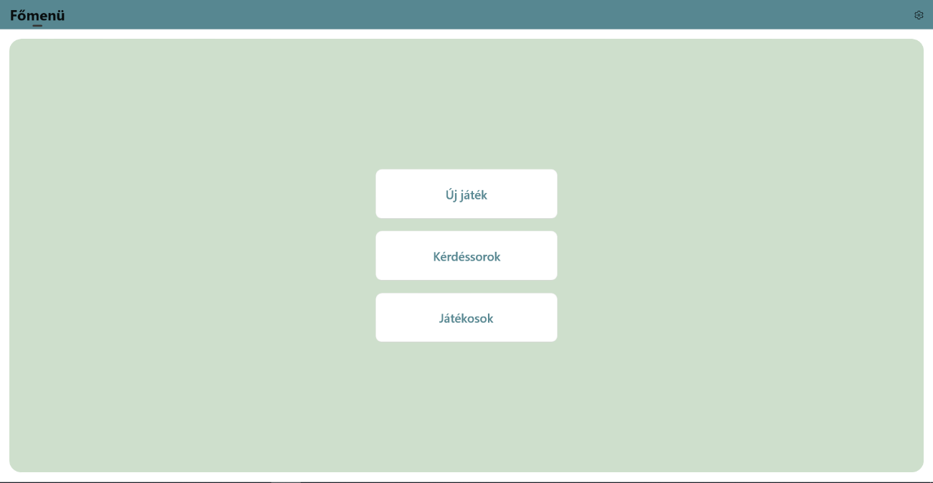

. ábra, A főmenü

Az alkalmazást elindítva az első oldal, amit a felhasználó meglát, az a főmenü (1. ábra). Az itt található három gomb lenyomásával indíthatunk új játékot, kezelhetjük a kérdéssorokat, vagy a játékosokat.

### Játékosok

Az alkalmazás saját lehetőséget nyújt játékosok bevitelére, mellyel nagyban megkönnyíthető az egyes játékok lebonyolítása. Az így bevitt játékosok saját adatbázisban kerülnek tárolásra, de személyes vagy bizalmas jellegű adatokat senkinek sem kell megadnia.

A fűmenüben a „Játékosok” gombra kattintva, vagy ha az oldal már korábban megnyitásra került, akkor a navigációs sávban a „Játékosok” elemre kattintva, megjelenik a játékosok bevitelére, szerkesztésére és törlésére használt oldal.

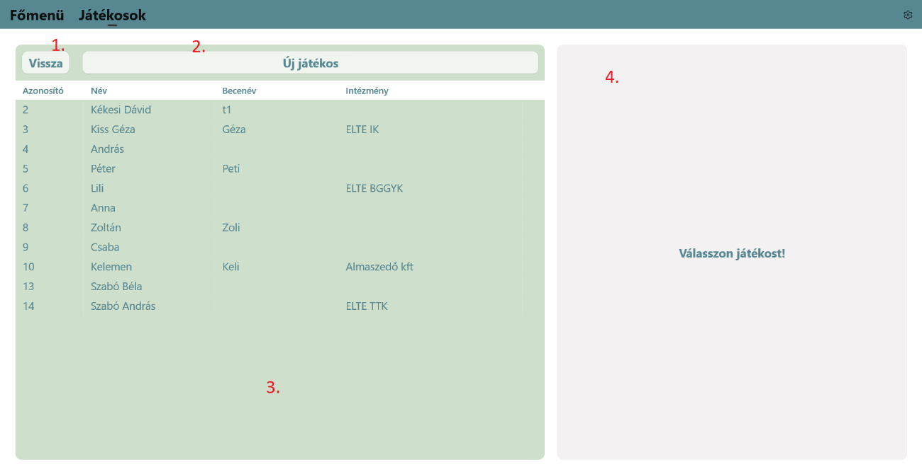

. ábra, A játékos nyilvántartó oldal

Az oldal részei (a 2. ábra számozásának megfelelően):

1. Ezzel a gombbal térhetünk vissza a főmenübe. Figyelem! Ha a felhasználó nem menti az adatait mielőtt visszalép a főmenübe, az összes nem mentett adat elveszik!
2. Ezzel a gombbal adhatunk hozzá új játékost. Lenyomásával a jobb oldali szerkesztő felületen adhatjuk meg az új játékos adatait.
3. Ebben a listában jelenik meg az adatbázisban aktuálisan elérhető összes játékos. Ha valamelyiket kiválasztjuk, a jobb oldali szerkesztő felület elérhetővé válik, és szerkeszthetjük a játékos adatait.
4. Egy játékos kiválasztása vagy új játékos hozzáadása esetén itt válik elérhetővé a szerkesztő felület.

Egy játékost kijelölve, vagy egy újat hozzáadva jobb oldalon megjelenik az adatok szerkesztésére szolgáló felület. (3. ábra)

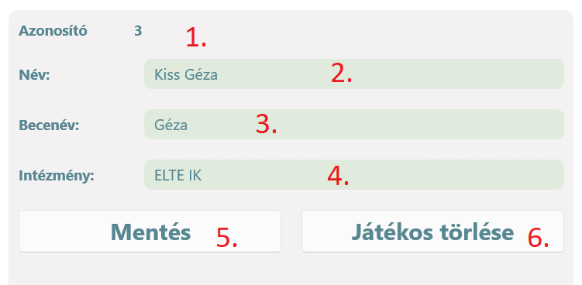

. ábra, A játékos szerkesztő felület

A szerkesztő felület részei (a 3. ábra számozásának megfelelően):

1. A játékos egyedi azonosítója. Nem szerkeszthető. Új játékos esetén automatikusan -1-et mutat, majd mentés után a rendszer állítja be egy még nem foglalt értékre.
2. Ebben a mezőben lehet szerkeszteni a játékos nevét. Tetszőleges név megadható.
3. Itt adható meg, hogy a játékos milyen becenevet választ magának. A későbbi játékok során alapértelmezetten a becenév lesz kijelezve. Ha egy játékoshoz nem tartozik becenév, a név kerül jelzésre.
4. Ide kell írni a játékos intézményét, cégét, iskoláját, vagy bármit, aminek/akinek a színeiben a játékban indul. (Bármilyen karakter megengedett)
5. Ezen gomb lenyomásával menthetőek a változtatások az aktuálisan szerkesztett játékoson.
6. Ezen gomb lenyomásával törölhető az aktuálisan szerkesztett játékos a program adatbázisából.

### Kérdéssorok

Az alkalmazásban lehetőség van kérdéssorok eltárolására is, így egy kényelmesebb módot adva arra, hogy minden kérdéssor egy helyen legyen, és könnyen betölthetőek legyenek a játékba.

A kérdéssorokat kezelő oldalra a főmenü „Kérdéssorok” gombjára kattintással juthat el a felhasználó. Ha már meg volt nyitva az oldal, akkor a navigációs sáv „Kérdéssorok” elemére kattintva is ez az oldal kerül betöltésre.

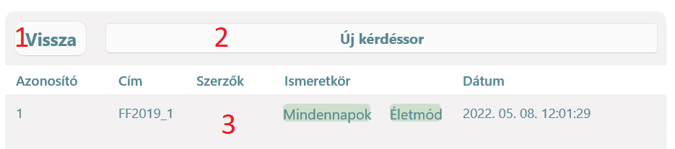

. Ábra, Az oldal egy szegmense

Az oldal kérdéssorokat megjelenítő felének részei (a 4. ábra számozásának megfelelően):

1. Ezzel a gombbal térhetünk vissza a főmenübe és zárhatjuk be az aktuális oldalt.
2. Ezzel a gombbal hozható létre új kérdéssor.
3. Ebben a listában jelennek meg az adatbázisban aktuálisan elérhető kérdéssorok. Egy kérdéssort kiválasztva az megjelenik a jobb oldali szerkesztő felületen.

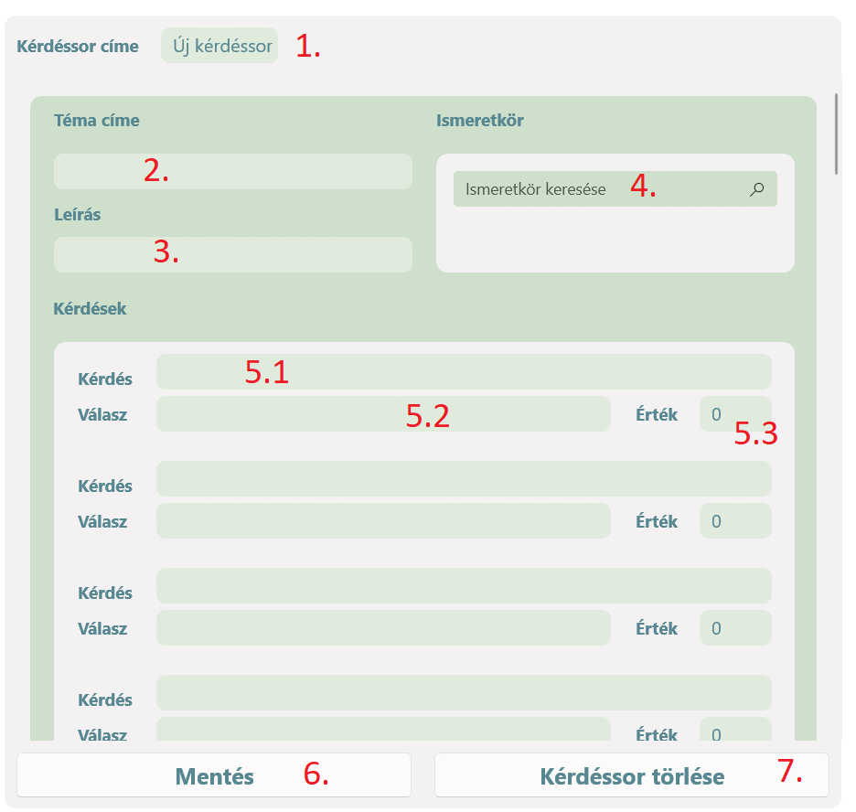

. ábra, A kérdéssorok szerkesztőfelülete

A jobb oldalon fellelhető szerkesztő felület lehetőség nyújt egy teljes kérdéssor bevitelére. Fent a téma címének megadása után lejjebb görgetve vihetőek be az egyes témák adatai. A program csak 5 témából, és témánként hat kérdésből álló kérdéssorok bevitelét támogatja.

A szerkesztő felület részei (az 5. ábra számozásának megfelelően):

1. Ebben a mezőben szerkeszthető az aktuálisan kiválasztott kérdéssor címe. Új kérdéssor létrehozásakor automatikusan az „Új kérdéssor” felirat jelenik meg benne.
2. Itt adható meg az éppen szerkesztés alatt álló téma címe. Témacím választáskor törekedni kell a minél tömörebb megfogalmazásra. Ha egyéb hozzáfűzni valója akad a felhasználónak a témához, akkor azt a leírás mezőbe fejtheti ki.
3. Ide szúrható be az aktuális téma leírás. Itt hosszabban is megfogalmazható, hogy mit is takar a téma címe.
4. Ezen panel segítségével állíthatók be a témát jellemző ismeretkörök.
5. A témához tartozó kérdések itt állíthatóak be.
   1. Az egyes kérdések szövege itt állítható be.
   2. A kérdésre elvárt helyes válasz helye.
   3. A kérdés helyes megválaszolásáért járó pont értéke. Érdemes 0-nál nagyobb számot megadni, úgy, hogy nagyságrendileg illeszkedjen a többi kérdés pontértékéhez.
6. Erre a gombra kattintva menthető el az aktuálisan szerkesztés alatt álló kérdéssor.
7. Ezzel a gombbal törölhetjük a szerkesztés alatt álló kérdéssort.

. Ábra, Az ismeretkör választó panel részei

A program lehetőség nyújt arra, hogy a felhasználó ismeretköröket rendeljen az egyes témákhoz, így is elősegítve az egyes témák, illetve kérdéssorok átláthatóságát. A témákhoz rendelt ismeretkörök kérdéssor választáskor hasznos információt szolgáltatnak az adott témáról. Egy témánál a rendelkezésre állók közül bármennyi és bármely ismeretkör kiválasztható. Az alkalmazásban alapból elérhető 12 téma közül lehet választani:

* Biológia
* Kémia,
* Sport
* Szórakozás
* Életmód
* Művészet
* Mindennapok
* Földrajz
* Történelem
* Irodalom
* Matematika
* Fizika
* Technológia

Az ismeretkör-választó panel részei (a 6. ábra számozásának megfelelően):

1. Ebbe a keresősávba kezdheti el begépelni a felhasználó a keresett ismeretkör nevét, és a program egy legördülő lista formájában automatikusan felajánlja a keresett szöveggel legpontosabban egyező nevű témakört.
2. Itt jelennek meg a fent említett legördülő lista segítségével a témához rendelt ismeretkörök.
3. Minden ismeretkör mellett található egy X gomb, amire kattintva az ismeretkör eltávolításra kerül az adott témából.

### Játék

A vetélkedő kapcsán a program megkülönböztet játékot és kört. A kör egy olyan fordulót jelent, amelyben maximum 4 csapat küzd egymás ellen tematikus és/vagy villámkérdésekre válaszolva. A játék több kör összességét jelenti.

A felhasználónak azt kell megadnia, hogy a csapatok egyenként pontosan hány kört játsszanak[3]. Ez nem feltétlenül az összes kör számát jelenti, az a csapatok számától is függ.

A körökhöz több játékmód is választható:

* tematikus játék
* villámkérdéses játék
* automatizált játék

Ha az összes előre kisorsolt kör lejátszásra került, az utolsó kör következik, a döntő. A döntőben azok a csapatok vehetnek részt, akik a körök során megszerzett pontjaik alapján az első 4 helyen végeztek. A döntőben a csapatok 0 pontról indulnak, és ennek győztese lesz a játék végső győztese. A döntő vége után a főmenüből új játék indítható.

**A játék beállításai**

A főmenüben az „Új játék” gombra kattintva az új játék beállításait listázó oldalra navigál az alkalmazás. (6. ábra) Az itt megadott részletek az összes körre[4] vonatkoznak, de egyesével módosíthatók minden kör elindítása előtt.

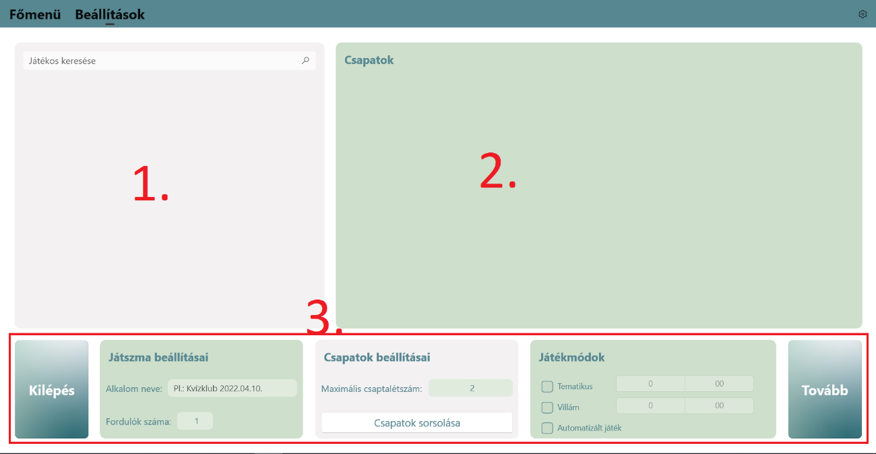

. ábra, Az új játék beállításai

Az új játék beállításai (a 7. ábra számozásának megfelelően):

1. Játékos hozzáadó felület

A keresősávba történő gépelés után a program felajánlja a nevükben legpontosabb egyezést mutató játékosokat egy legördülő lista formájában (8. ábra). Csak azok a játékosok jelennek meg a listában, akiket korábban hozzáadtak az adatbázishoz. A kívánt játékosra kattintva, az hozzáadásra kerül a keresősáv alatti területhez. Az újonnan létrehozott játékban az itt szereplő a játékosokból alkothatók csapatok.  
A játékosok neve melletti X-re kattintva eltávolíthatóak a panelről (8. ábra).  
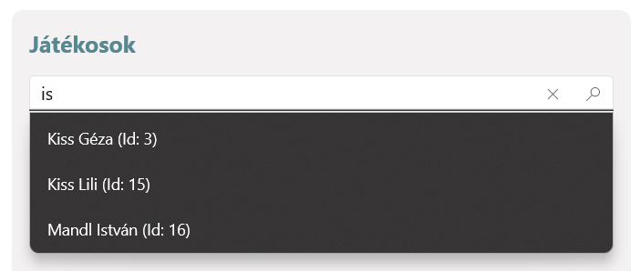

. ábra, A játékos nevére keresve megjelennek a nevükben legpontosabb egyezést mutató játékosok

. ábra, A kiválasztott játékosok a keresősáv alatti területen jelennek meg.

1. Csapatok

A játék során csapatok játszanak egymás ellen, melyek a beállítás során itt jelennek meg, és itt módosíthatóak. Alul a csapattagok nevei, felül pedig a csapatnév látható. A csapattagokat drag & drop segítségével át lehet helyezni egyik csapatból a másikba. (11. ábra) Csapatnévnek alapértelmezetten a csapattagok megadott becenevéből (vagy ha nincs becenév megadva, akkor a rendes nevükből) alkot egy csapatnevet, amit a felhasználó tetszőleges névre módosíthat. (10. ábra)

. ábra, A csapatok panelekbe rendeződve jelennek meg, tetszőleges csapatnév is megadható

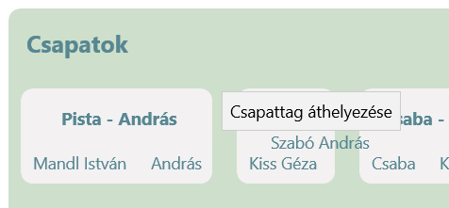

. ábra, A csapattagok drag & drop segítségével áthelyezhetőek

1. Egyéb játékbeállítások

A játék további beállításai (a 12. ábra számozásának megfelelően):

* 1. Erre a gombra kattintva a program visszalép a főmenübe. Figyelem! A kilépéssel az összes módosítás elveszik!
  2. Itt nyílik lehetőség a játék nevének (pl.: verseny, aminek alkalmából a vetélkedő működik) beállítására.
  3. Itt adható meg, hogy az egyes csapatok (a döntőt nem számítva) pontosan hány kört játsszanak.
  4. Itt állítható be, hogy maximum hány tagja lehessen egy csapatnak. (Egyéni játék esetén 1-et kell beállítani)
  5. Erre a gomra nyomva a játékosválasztó panelre kiválasztott játékosokból, illetve a maximális csapatlétszámból az alkalmazás véletlenszerűen csapatokat generál, amik a „Csapatok” régióban jelennek meg.
  6. A jelölőnégyzet bepipálásával adhatjuk hozzá a tematikus játékmódot a játékhoz. A mellette szereplő panelen kiválaszthatjuk, hogy mennyi idő álljon rendelkezésre a játékmód lejátszására.
  7. A jelölőnégyzet bepipálásával adhatjuk hozzá a villámkérdés játékmódot a játékhoz. A mellette szereplő panelen kiválaszthatjuk, hogy mennyi idő álljon rendelkezésre a játékmód lejátszására.
  8. A jelölőnégyzetet bepipálva automatizált játékot indíthatunk (Ez nem használható a villámkérdésekkel együtt.)
  9. Ezt a gombot lenyomva léphetünk tovább a körök beállításaihoz.

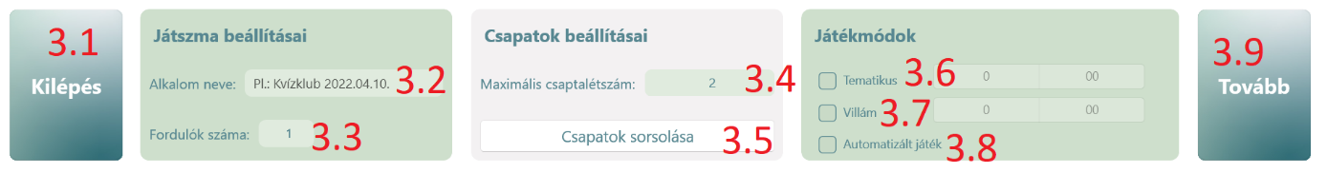

. ábra, egyéb játékbeállítások

**Kör beállításai, és indítása**

A játék beállításai oldalról tovább lépve a specifikusan körökre vonatkozó beállításokat adhatjuk meg. Ki kell választanunk, hogy mely kört szeretnénk következőnek indítani, és ha tematikus vagy automatizált játékot játszunk, akkor a körben szereplő kérdéssort is ki kell választanunk.

Az oldal részei (a 13. ábra számozásának megfelelően):

1. Itt látható a csapatok egymás elleni sorsolása. Minden sorban az adott körben egymás ellen játszó csapatok láthatóak. A már lejátszott körök szürkén jelennek meg. Az itt kiválasztott kört fogja indítani a program az „Indítás” gombra kattintva.
2. A kiválasztott körre vonatkozó tematikus játékmód beállításai. Teljesen hasonló módon működik, mint a játékra vonatkozó beállítás esetében.
3. A kiválasztott körre vonatkozó villám játékmód beállításai. Teljesen hasonló módon működik, mint a játékra vonatkozó beállítás esetében.
4. Erre a gombra kattintva indíthatjuk el a kiválasztott kört.
5. Ezzel a gombbal tölthetünk be olyan kérdéseket, amelyek nem az adatbázisból származnak. A fájloknak a „Kérdéssorok” mappában kell lenniük, és a két megengedett formátum egyikének megfelelően kell őket fájlon belül tagolni.
6. Itt jelennek meg a rendelkezésre álló kérdéssorok. (Fájlból történő betöltés után a fájlból betöltöttek is.) Tematikus játékmód esetén itt lehet kiválasztani a kiválasztott körhöz a felhasználandó kérdéssort.

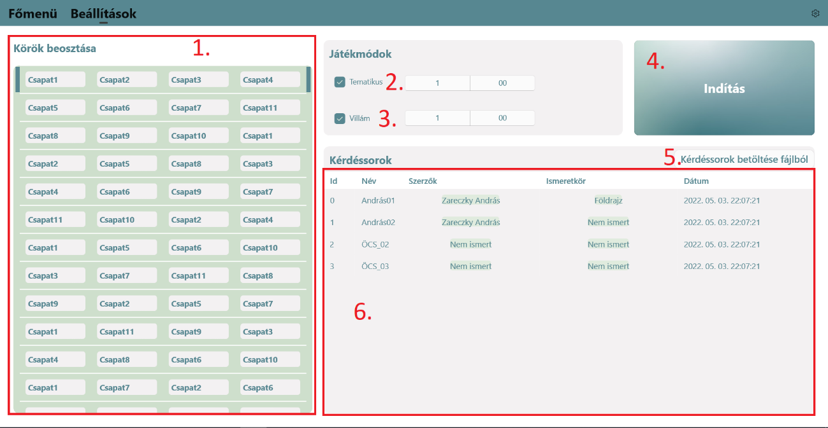

. ábra, A körökre vonatkozó beállítások oldala

Mivel régi típusú kérdéssorokkal nem indítható automatizált játék, ezért amennyibe ilyen játékmóddal kerül indításra a játék, a kérdéssor választó felülethez hozzáadásra kerül egy oszlop, ami jelzi, hogy az adott kérdéssor alkalmas-e a játékra. (14. ábra)

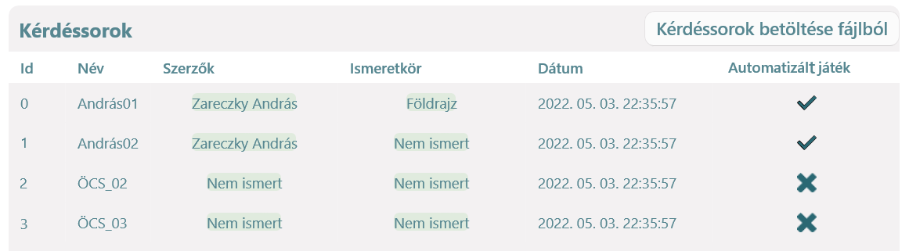

. ábra, Kérdéssor választó felület automatizált játék indítása után

**Tematikus játékmód**

A tematikus játékmód során a játék menete a Bevezető c. fejezet, Saját szabályok részében leírtaknak megfelelően zajlik.

A kör beállításai oldalon egy kört és hozzá egy kérdéssort kiválasztva a tematikus oldalra navigálhatunk.

Az oldal részei (a 15. ábra számozásának megfelelően):

1. Itt jelenik meg a beállításoknál megadott játéknév.
2. Ez a mező jelzi a hátralévő időt. Rákattintva elindítható, ismét rákattintva megállítható a visszaszámlálás.
3. Ezen a területen jelenik meg a kiválasztott kérdéssor. A gombrács felső gombjain olvashatóak a témák címei, rájuk kattintva megjelenik a témához tartozó leírás.  
   A gombrács szürke gombjain a kérdések pont értékei olvashatóak. Egy gombra kattintva a kérdés szövege megjelenik az alsó panelen.
4. Ezen a panelen jelenik meg a kiválasztott kérdés szövege.
5. Ezen a területen követhetőek nyomon a csapatok által a körben megszerzett pontok. Minden csapathoz egy külön mező tartozik, felül a csapatnévvel, alul a pontszámmal. A programot kezelő személy a + illetve a – gombokra kattintással adhatja meg a pontot a válaszadó csapatnak, illetve vonhatja le azt tőle.
6. Erre a gombra történő kattintással tüntethető el a kérdés szövege, ha nem érkezett rá válasz.
7. Amennyiben a villám játékmód kiválasztásra került, erre a gombra kattintva válthatunk át arra a játékmódra.
8. Ha valamilyen oknál fogva előbb meg szeretnénk szakítani a játékot, erre a gombra nyomva véget vethetünk a körnek az aktuális állásnál.

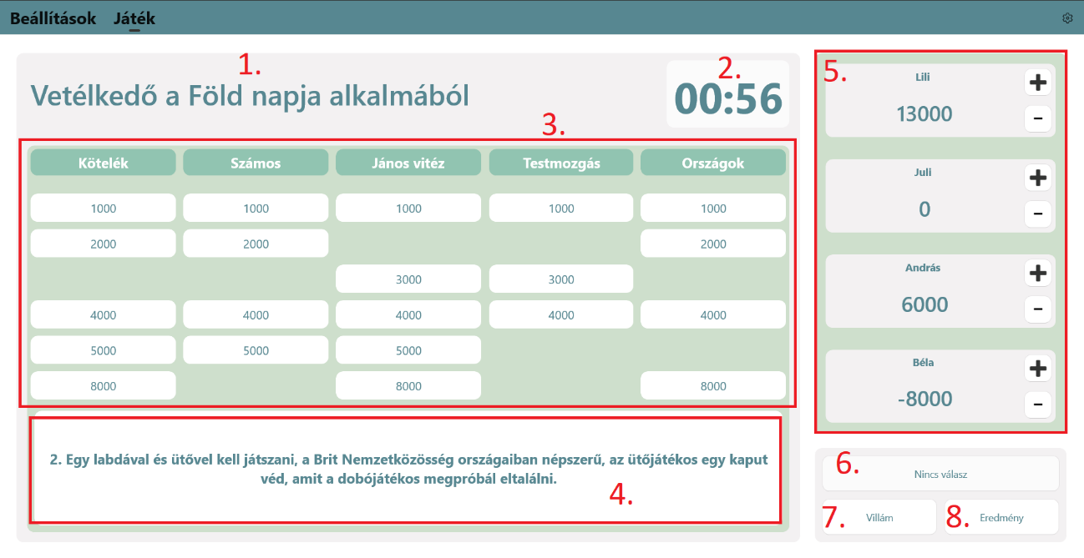

. ábra, A tematikus játékmód felülete

**Villámkérdések**

A villám játékmód szintén a bevezetőben leírtaknak megfelelően zajlik. A változás a tematikus oldalhoz képest az, hogy nem lehet kérdést választani, és a + illetve – gombokra történő kattintás fixen 3000, illetve -3000 pontos változást idéz elő.

Mivel ennek a játékmódnak a lényege a fizikai nyomógomb mihamarabbi lenyomása, ezért nem játszható automatizált játékban.

**Automatizált játék**

Az automatizált játék lényege, hogy a játékosok akkor is tudjanak játszani, ha nem áll rendelkezésre a fizikai nyomógomb rendszer. Ebben az esetben egy tematikus kérdéssorral játszhatnak a csapatok. A játék addig tart, amíg el nem fogy az összes kérdés, tehát megszabott időkeret nincs. A csapatok felváltva válaszolhatnak egy általuk kiválasztott kérdésre, de lehetőségük van passzolni is.

. ábra, Az automatizált játék felülete

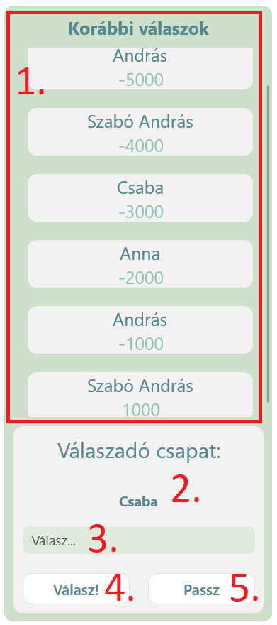Az automatizált játék felületének részei (a 17. ábra számozásának megfelelően):

17. ábra, Az automatizált játék új elemei a tematikushoz képest

1. A korábbi válaszok nyomán szerzett vagy elbukott pontok itt követhetőek nyomon. (Az legutóbbi bejegyzés legalul helyezkedik el.)
2. A válaszadó csapat csapatneve. Amelyik csapat neve itt szerepel, az választhatja ki, és az adhat választ a kérdésre.
3. Ebbe a mezőbe kell beírnia a csapatnak a kérdésre adott válaszát.
4. Erre a gombra kattintva véglegesítheti a válaszát a csapat. A megnyomása után megjelenik, hogy a válasz helyes volt vagy sem, és ennek megfelelően alakul a csapat pontszáma is.
5. Egy kérdés kiválasztása után ezen gomb megnyomásával passzolhat a csapat.

A felület többi része teljesen hasonló módon működik, mint a tematikus felület esetében.

**Eredmények**

A játék során szerzett pontok nyomon követéséhez az egyes körök végén megjelenik az eredményeket jelző oldal. Ez az oldal szolgál tájékoztatással a jelenlegi összesített állásról, az utolsó kör eredményeiről és a döntő lejátszása után a döntő eredményeiről.

Az eredmények oldal részei (a 18. ábra számozásának megfelelően):

1. Ebben a táblázatban szerepel az összes csapat eddigi körökben megszerzett pontjainak összege.
2. Ez a táblázat mutatja a legutóbbi kör eredményét. A döntőben megszerzett pontszámok nem adódnak hozzá az összesített eredményekhez.

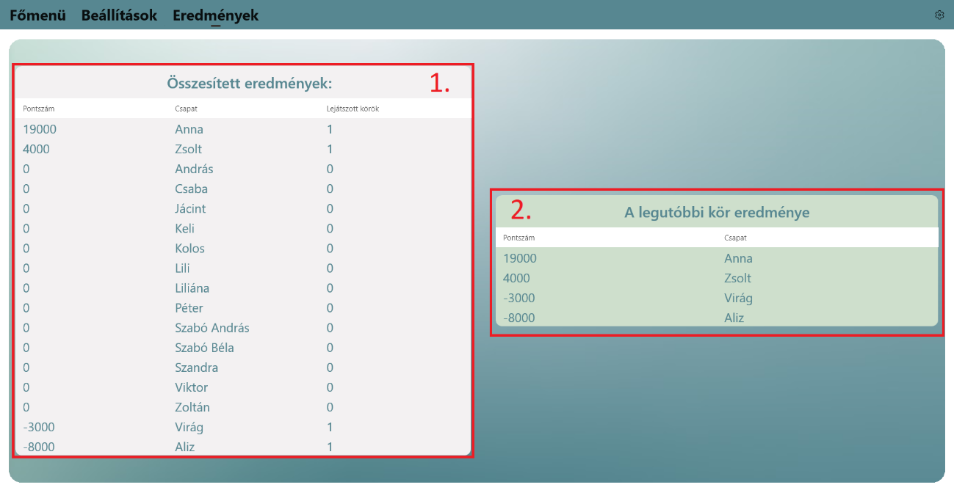

. Ábra, Az eredményeket jelző képernyő

# Fejlesztői dokumentáció

## Főbb tervezési irányvonalak

Középiskolás koromtól kezdve, amikor barátaimmal még heti szinten aktívan használtam a kvízes rendszert (kiváltképp a programot), egészen mostanáig megvan bennem a szándék, hogy legyen egy olyan alkalmazás, ami jobban megfelel az eredeti program készítése óta eltelt évek támasztotta igényeknek. Nekem is volt sok ötletem ezzel kapcsolatban, de hogy a tényleges felhasználói igényeket felmérve tudjak nekiállni a tervezésnek, egy ehhez kapcsolódó kérdőív szétküldésével gyűjtöttem visszajelzéseket. Nem érkezett be annyi válasz, amennyire számítottam, de úgy vélem, a felmérés még így is reprezentatív.

Mivel a készítendő alkalmazásnál a funkciót tartottam elsődleges fontosságúnak, ezért a 19. és 20. ábrán látható visszajelzések fontos útmutatásként szolgáltak, hogy milyen mélységben kell „hozzányúlnom”, vagyis módosítanom, esetleg kivennem, az eddig használt funkciókhoz.

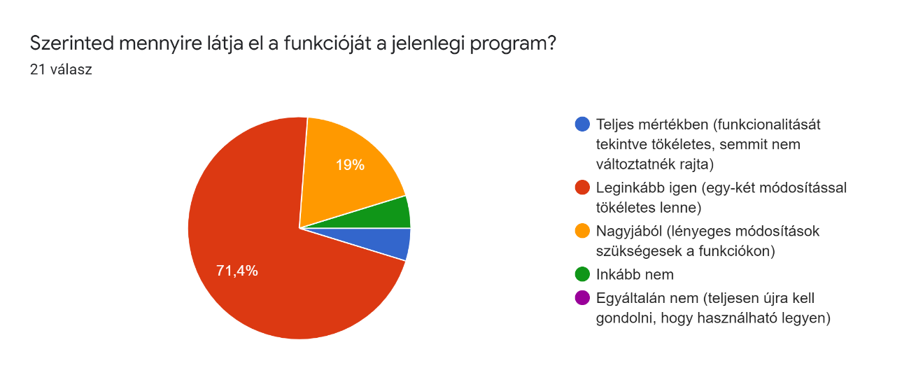

. ábra A régi program funkcionalitására irányuló kérdésre kapott válaszok aránya

. ábra A régi program esetleges haszontalan funkcióiról érdeklődő kérdés, és az erre kapott válaszok.

A meglévő funkciók átdolgozására, és újak hozzáadására igen sok javaslat érkezett, amelyek együttes megvalósítása (néhány általam kitalált funkcióval együtt) túlmutat a szakdolgozat keretein, ám többségük a jövőben vélhetően megvalósításra kerül. (Lásd: További fejlesztési lehetőségek c. fejezet.)

A funkció után a megjelenés volt számomra a következő prioritás. Véleményem szerint lehet egy alkalmazás bármennyire fejlett és funkcionálisan tökéletes, ha nem frissítik a megjelenését, akkor az évente változó UI/UX igények és trendek fokozatosan elavulttá teszik a felhasználók szemében. Bár a meglévő program elég egyedi a maga műfajában, de korábbi állításomat a 21. ábrán látható eredmény igazolni látszik.

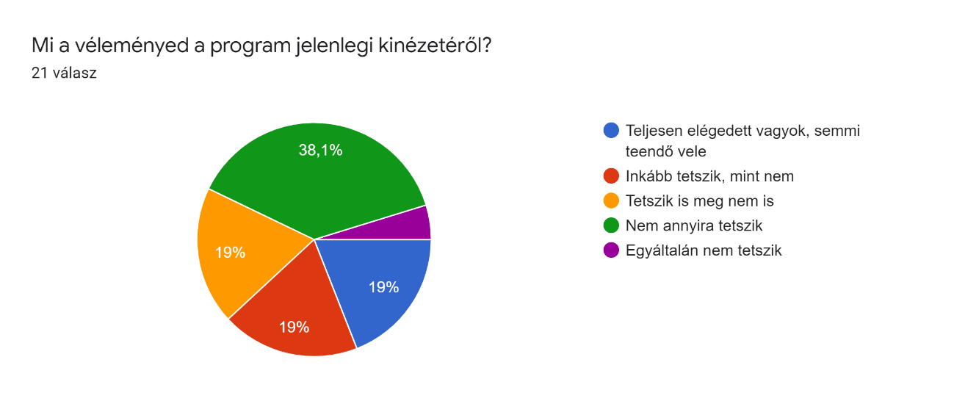

. ábra A régi program kinézetét érintő kérdés

Míg az előző két szempont talán felhasználóként a leglényegesebb, addig fejlesztőként a már a témabejelentőben is szereplő bővíthetőség kritikusan fontos. Mivel az alkalmazást a jövőben több területen tervezem továbbfejleszteni, ezért értékesebbnek tartok egy átláthatóan és koherensen megírtat, egy extra funkciókkal túlterhelt, és/vagy legelkápráztatóbb UI megoldásokat használó, de kevésbé fejlesztőbarát alkalmazásnál.

Összegezve: A fejlesztés során a prioritások sorrendben a következőként alakulnak:

1. Bővíthetőség, átláthatóság
2. Funkcionalitás
3. Kinézet

## Architekturális döntések

Az alkalmazás egy asztali alkalmazás. 2022-ben valóban szokatlan lehet egy dedikáltan asztali alkalmazást készíteni, ám ebben az esetben vannak olyan körülmények, amik ezt indokolttá teszik. A közösségünkben meglévő régi program (aminek az utódjaként ez készült) igénybevételére jelentős hányadban olyan környezetben kerül sor, ahol nincs, vagy csak akadozó internetkapcsolat áll rendelkezésre. Ezen okból kizárható a csak online működtetett alkalmazás. A fennmaradó offline platformok közül a PC-s megvalósításon kívül minden más irreleváns lett volna.

A következő fontos döntés a környezet kiválasztása volt. Mivel a célközönség teljes hányada Windows operációs rendszert használ, ezért Windowson kívül más operációs rendszerre megvalósítani nem lett volna értelme. Ezt a két tényt, (hogy asztali alkalmazás kell, és csak Windows-on szükséges futnia) összegezve kézenfekvő választás volt a .NET keretrendszer egy Windows specifikus szegmense.

A választott környezet eleinte az UWP[5] volt, de időközben a Microsoft kiadta az új MAUI[6] rendszerbe illeszkedő WinUI 3[7] (és ezzel együtt a Windows App SDK[8]) első stabil verzióját. Ez az újszerű platform a korábban lefektetett szempontok közül a funkcionális helyességet nem befolyásolja, de a másik kettőben komoly előrelépés figyelhető meg az UWP-hez képest. Általában elmondható, hogy egy újabb rendszer lévén jobban teljesíti az egyszerű bővíthetőséggel és fenntarthatósággal szemben támasztott követelményeinket, ám ezt csak fokozza, hogy a Microsoft megszüntette az UWP platform támogatottságát, a Windows App SDK javára, valamint hogy a Windows 11 operációs rendszer későbbi verzióiban várhatóan nem fognak futni az UWP-ra írt alkalmazások. A WinUI 3 tovább bővíti majd az előd amúgy sem szegényes eszköztárát a felhasználói felület megvalósításához.

Ezek alapján az alkalmazás a következők szerint került megvalósításra:

* Windows App SDK-t és WinUI 3-at használ.
* Szerkezete a platformhoz illő MVVM architektúrát követ.
* A model és view-model részek C# nyelven, a view pedig XAML leíró nyelven kerültek megvalósításra.
* Az alkalmazás .NET 5 és C# 9 szabványokat támogat.

Az alkalmazás a Visual Studio 2019 fejlesztői környezetében készült, és a további fejlesztői tevékenység zökkenőmentes folytatásához is ez javasolt. Régebbi és újabb verziók használata az esetlegesen fellépő átmeneti problémák miatt lassíthatja a fejlesztési folyamatot.

A projekt létrehozásakor a Visual Studioba kiegészítőként telepíthető Windows Template Studio-t vettem igénybe, amely néhány alapvető funkcióhoz szükséges sablonnal látta el az újonnan létrehozott alkalmazást. (Mivel a projektet eredetileg UWP projektként hoztam létre és csak később döntöttem a migrálásáról, ezért az akkor készült sablonok sem feltétlenül egyeznek meg egy újonnan generálttal.)

Az említett keretrendszert használva adja magát, hogy MVVM (Model-View-ViewModel) architektúra használata a legkézenfekvőbb. Az alkalmazásban minden megjelentett oldalhoz (Page) egy ViewModel osztály tartozik. Az oldalak fájljai a Page, a ViewModellek fájljai pedig a ViewModel posztfixet kapják. Az MVVM megközelítés alapját adó *INotifyPropertyChanged* interface implementációját a *CommunityToolkit*.*Mvvm* csomag *ObservableObject* osztálya implementálja. Az olyan osztályoknál, ahol erre szeretnénk hagyatkozni, le kell származnunk ebből az osztályból.

Az Inversion of Control elv érvényesítése érdekében a *CommunityToolkit*.*Mvvm*.*DependecyInjection*.*Ioc* osztályt fogjuk felhasználni.

## Projektfelépítés

A forráskód az egyes elemek logikai felépítésének szétválaszthatósága, és a könnyebb áttekinthetőség érdekében 3 projectbe rendeződik:

**AllOrNothing**

Ez az alkalmazás fő projektje, itt történik a legtöbb lényeges dolog. Ebben található meg a megjelenítésért felelős réteg, az üzleti logika.

Felhasznált NuGet csomagok:

* AutoMapper (11.0.1)
* CommunityToolkit.Mvvm (7.1.2)
* CommunityToolkit.Mvvm.WinUI.Animations (7.1.2)
* CommunityToolkit.WinUi.Controls (7.1.2)
* H.OxyPlot.WinUI (0.9.19)
* Microsoft.EntityFrameWorkCore.Sqlite (5.0.16)
* Microsoft.Extensions.DependencyInjection (6.0.0-preview.5.21301.5)
* Microsoft.Extensions.Hosting.Abstractions (6.0.0)
* Microsoft.Windows.SDK.BuildTools (10.0.2200)
* Microsoft.WindowsAppSDK (1.0.0)
* Microsoft.Xaml.Behaviors.WinUI.Managed (2.0.8)
* Newtonsoft.Json (13.0.1)
* Serilog.Extensions.Logging.File (3.0.0-dev-00067)

**AllOrNothing.Repository**

Ez az alkalmazás adatelérési rétege. Itt kerül megvalósításra a Repository és a UnitOfWork programtervezési minta, illetve itt találhatók az EntityFramework működéséhez szükséges fájlok (migrációs fájlok, data-context fájlok stb…), az adatmodellek kivételével (lásd.: Adatelérési réteg c. fejezet).

Felhasznált NuGet csomagok:

* Microsoft.EntityFrameworkCore.Design (5.0.16)
* Microsoft.EntityFrameworkCore.Sqlite (5.0.16)
* Microsoft.EntityFrameworkCore.Tools (5.0.16)

**AllOrNothing.Data**

Ebben a projektben kerültek definiálásra az adatok kezeléséhez és tárolásához kapcsolódó adatmodellek.

**AllOrNothingTest**

Ebben a projektben kerültek implementálásra a funkciók megfelelő működését biztosító egység tesztek. (Bővebben lásd: Tesztelési terv c. fejezet)

Felhasznált NuGet csomagok:

* converlet.collector (3.1.0)
* FluentAssertions (6.6.0)
* Microsoft.NET.Test.Sdk (16.11.0)
* xunit (2.4.1)
* xunit.runner.visualstudio (2.4.3)

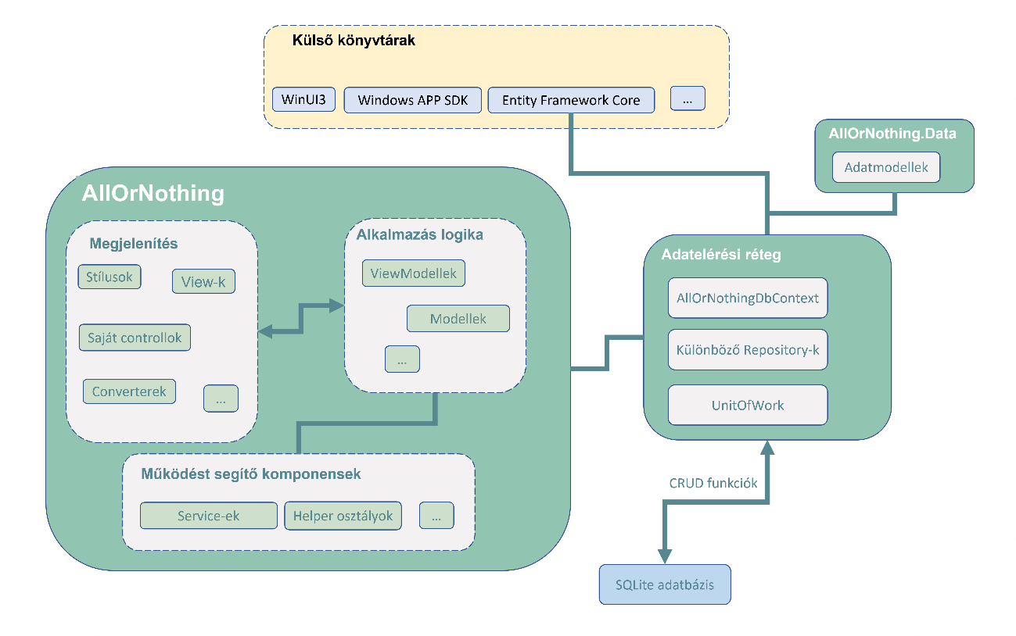

22. Ábra, Az alkalmazás főbb részeinek vázlatos modellje

## Saját vezérlők

A program bizonyos funkcióinak implementálásához szükség van olyan UI elemekre, amik nem állnak rendelkezésre a keretrendszer alap eszköztárának részeként. Ezen funkciókat célszerűnek tartottam egy-egy új control-ban implementálni, ahelyett, hogy megpróbálom belezsúfolni őket egy-egy ViewModelbe, ezzel is javítva a kód szerkezetét.

### ValidatedTextBox

Ez a vezérlő egy ellenőrzött bemeneti lehetőséget nyújt, egyelőre csak számok számára, de később egyszerűen bővíthető. Az osztály a Microsoft.UI.Xaml.Controls.TextBox osztályból származik.

A *ValidateNumbers* property-t igaz értékre állítva garantáltan olyan *Text* propertyt kapunk, amit intté lehet konvertálni. Ha olyan stringet írunk be, ami nem alakítható intté (nem numerikus karakter, vagy túl nagy lenne a szám, hogy intté alakítsuk), akkor a mező az ezt megelőző érvényes értékét veszi fel. Ha ilyen nincs, akkor 0-t.

### QuestionGird

Ez a vezérlő a kérdéssor interaktív formában történő megjelenítéséért felelős. Két részből áll. A felső része egy gombrács, amin a kérdéseknek megfelelő gombok találhatóak, míg az alsó egy felület, ahol megjelenhet a kiválasztott kérdés. A *QuestionSerie* tulajdonságát beállítva lefut a *CreateGrid* metódus, amely a kapott paraméter alapján létrehozza a felső gombrácsot.

Az egyes gombokra kattintva a gomb eltűnik, és a gombhoz tartozó kérdés lesz a *CurrentQuestion* property értéke, valamint az alsó felületen megjelenik a kérdés szövege. Ha a *CurrentQuestion* értéke null-ra vált, akkor a megjelenített szöveg is eltűnik.

### TeamScore

Ez vezérlő nyújt segítséget egy csapat aktuális eredményének megjelenítésében. A Standing típusú egyező nevű változó jelenti a megjelenített állást. Ebben jelen van a csapat, amelyiknek a nevét, és pontszámát meg kell jeleníteni, és később majd statisztikák generálásához is hasznos lesz. A felületén megtalálható + és – feliratú gombokkal lehet a csapat pontszámához hozzáadni, illetve kivonni a *CurrentQuestion*-ben található pont értéket. Ha valamely gombra rányomunk, a *CurrentQuestion* értéke null-ra állítódik a pont beállítása után.

## Indulás, aktiváció

Az alkalmazás belépési pontja a környezet által generált App.g.cs fájlban található, ahol az *App* osztály példányosításával át is tértünk a fejlesztői kódra. Az alkalmazás megfelelő indulásáról az *ActivationService* gondoskodik. Itt történik meg a megjelenítési téma kiválasztása, az adatbázis megfelelő állapotúra hozása. Ide illeszthető be minden olyan logika, amely az indulást követően azonnal szükséges a helyes működéshez.

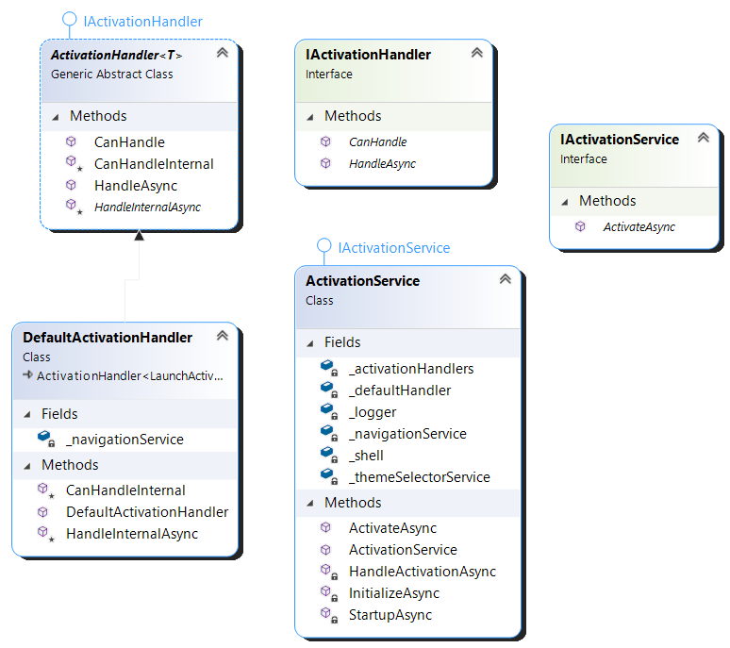

. Ábra, Az aktivációt végző komponensek UML diagramja

## Navigáció

A program logikailag elkülöníthető funkciói az alkalmazáson belül külön oldalon kerülnek megjelenítésre. A következő oldalak léteznek jelenleg:

* főmenü
* játék beállítások
* játék
* eredmények
* kérdéssorok-kezelő
* játékos kezelő
* alkalmazás szintű beállítások
* statisztikák (lásd.: További fejlesztési lehetőségek c. fejezet)

Az oldalak a 24. ábra szerint érhetőek el más oldalakról:

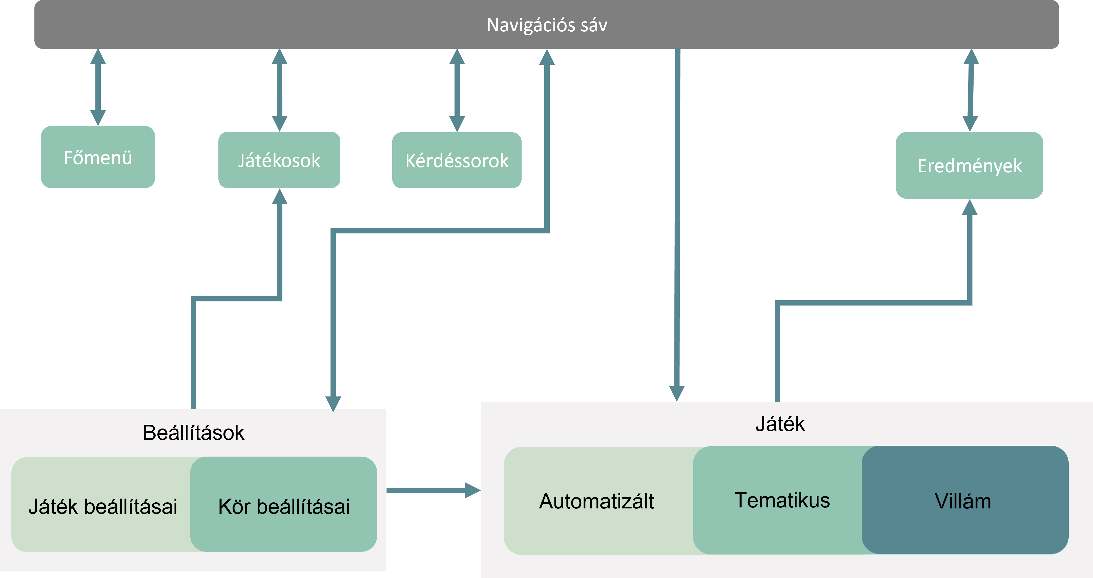

. Ábra, Az oldalak közötti navigáció. (Egy nyíl jelenti azt, hogy az egyik oldalról el lehet jutni a másikra.)

Ezen oldalak megjelenítése, és az oldalak közötti váltás egy Frame, és egy navigációs szolgáltatás segítségével történik.

### Shell

A megjelenítés alapját a *ShellPage* és a hozzá tartozó *ShellViewModel* képzi. A *SehellPage* a Microsoft.UI.Xaml.Controls névtérben megtalálható *Page* osztályból származik, és funkcióit xaml kódon keresztül nyeri el. Az oldal tartalmát egyetlen, szintén a fenti névtérben megtalálható *NavigationView* objektum teszi ki. Ennek a *MenuItems* gyűjteményébe vehetjük fel azokat az elemeket, amiket a menüben szeretnénk látni, a megjelenítendő oldalt pedig a *NavigationView* *Content* property-jének értékül adott *Frame* objektum fogja a képernyőre renderelni. A későbbiekben, ha a program oldalt vált (akár a navigációs menüre történő kattintás hatására, akár más okból), akkor mindig a *ShellPage* belsejében található *Frame* által megjelenítendő oldalt változtatjuk.

A navigáció másik két meghatározó része a *NavigationService* és a *NavigationViewService*.

### PageService

Az oldalak egyszerű betölthetősége érdekében kulcs-érték párokként összekötjük az egyes oldalakhoz tartozó ViewModel-leket, és az oldalakat. A későbbiek során így már elég lesz csak a betöltendő oldal ViewModel-jére hivatkozni, és ebből tudható lesz, hogy melyik oldalt akarjuk betölteni. Fontos, hogy ezen logika miatt viszont egy az egyhez reláció él az oldalak és a hozzájuk tartozó ViewModellek között. Az előbb leírt folyamat a *PageService* osztályban történik.

### NavigationViewService

Ez a szolgáltatás a *NavigationView* által tartalmazott *MenuItem*-ek felé húzott absztrakciós réteg, ami segíti azok használatát. Referenciaként megkapja a *ShellPage*-en található *NavigationView* objektumot, majd a metódusaival ezt manipulálja. Legfontosabb funkciói, az új elem felvétele a navigációs menübe, valamint az egyes menüpontokra történő kattintás kezelése.

Az új elem ellenőrzött hozzáadásához tartozik, hogy ne lehessen többször ugyanazt a navigációs elemet a menühöz adni, valamint hogy ne legyen a menüben két olyan elem, ami ugyanarra az oldalra vezet. Ez utóbbi ellenőrzéséhez szükséges a privát mezőként tárolt *PageService* példány.

A *NavHelper* osztály segítséget nyújt, hogy be tudjuk állítani az egyes menüelemekhez, hogy melyik oldalra vezessenek. A *NavigationViewService* osztály feliratkozik a *NavigationView* *ItemInvoked* eseményére, mely az egyes menü elemekre történő kattintás hatására kerül elküldésre. Az esemény fogadásakor a privát referenciaként tárolt *NavigationService* példány *NavigateTo* metódusának meghívásával kezdjük meg a tényleges navigációt.

### NavigationService

Az osztály paraméterként kapja meg a *ShellPage*-en szereplő *Frame*-et, majd ezen objektumot csomagolja be biztonságos metódusokkal, amik hívása biztosan elvárt eredményt ad. Legfontosabb feladata a *Frame* *NavigateTo* metódusának meghívása, mely a saját azonos nevű metódusában történik meg. Mivel a V a céloldal típusát kéri, ezen metódus pedig a céloldal ViewModel-jének nevét kapja meg, ezért szükség van a privát *PageService* objektumra, hogy lekérjük a ViewModel-hez tartozó típust.

### INavigationAware és ViewModelBase

Az oldalak beállíthatják, hogy szeretnének-e láthatóak lenni, illetve hogy mely másik oldalak legyenek láthatóak a navigációs menüben. Ezt ezen interface *IsReachable* metódusának implementálásával tehetik meg. Azon kívül, hogy a *ViewModelBase* implementálja az *INavigationAware*-t, a *ReachablePages* gyűjteményben megadhatóak azon oldalakkal társított ViewModellek típusai, amelyek megjelenítését szeretné engedélyezni a navigációs sávban. Az üres gyűjtemény egyik oldalt sem engedi megjelenni, a null értékű pedig az összes olyat, aminek az *IsReachable* metódusa igazat ad. Az *OnNavigatedTo* az adott oldalra történő navigálás után, az *OnNavigatedFrom* pedig az adott oldalról történő elnavigálás után kerül meghívásra a *NavigationService* által.

## Adatok bevitele és szerkesztése

A program lehetőséget nyújt különböző adatok tárolására, és szerkesztésükre (lásd Adatelérési réteg), ezekhez a funkciókhoz pedig külön oldal tartozik a megjelenítési rétegben. Két ilyen oldal van:

### PlayerAddingPage + ViewModel

Ezen az oldalon lehet a meglévő játékosokat változtatni, és újakat hozzáadni. Az oldal megjelenítésének 2 fő részét a bal oldalon található *DataGrid* (ahol az elérhető összes játékos megjelenik), és a jobb oldalon található szerkesztő felület adja.

Az oldal működése a következő logika mentén működik:

* Az oldalhoz tartozó ViewModel-ben található egy *SelectedPlayer* property. Ennek az értéke jelenti az aktuálisan kiválasztott játékost.
* A *DataGrid* *SelectedItem* property-jét hozzákötjük a *SelectedPlayer*-hez, tehát amikor a táblázatban más játékost választunk ki, a játékos a ViewModelben is változni fog.
* Az aktuálisan kiválasztott játékos adatai betöltődnek a jobb oldali szerkesztő felületre a megfelelő adatkötések segítségével, és a TwoWay Binding segítségével az oda bevitt adatok módosítják ViewModel reprezentációját.
* Ha nincs kiválasztva játékos, akkor a szerkesztő felület eltűnik.

A fenti logika lehetővé teszi a kiválasztott játékos adatainak szerkesztését, ezt viszont menteni is szükséges. A mentés gomb lenyomásának hatására lefut egy metódus, amely ellenőrzi, hogy kitöltésre került-e minden kötelező mező, illetve egy privát mezőként tárolt *UnitOfWork* példány segítségével elmenti az adatbázisba a változást, majd frissíti a megjelenített játékosok listáját. Ha valamely kötelező mező hiányzik, úgy egy felugró ablak értesíti a felhasználót erről.

„Új játékos” gomb lenyomására a *SelectedPlayer* új értéket kap, és ugyanúgy szerkeszthetővé válik, mintha a táblázatban került volna kiválasztásra.

A játékos törléséhez a „Törlés” gombra kell kattintani, ekkor a játékos *IsDeleted* adattagja vált át igaz értékre, és később ez alapján már nem kerül listázásra az elérhető játékosok között.

A játékosoknál tárolt adatok között nincs különösebb ellenőrzést igénylő típus, ezért ez itt kihagyható.

Az oldal minden más oldal megjelenését engedi a navigációs sávban.

### QuestionSeriePage + ViewModel

A kérdéssorok esetében ugyanaz a logika érvényes, mint a játékosoknál, és az oldal szerkezeti felépítése is hasonló. Itt is megvan a baloldali *DataGrid*, benne az elérhető kérdéssorokkal, viszont a jobb oldalon található szerkesztő felület valamivel összetettebb.

Mivel egy kérdéssorhoz több téma, egy témához pedig több kérdés tartozik, ezért a megjelenítést *ItemsControl*-ok segítségével kellett megoldani. Hasonlóan a játékosok szerkesztéséhez, itt is található egy *EditingSerie* nevű property, ami az aktuálisan szerkesztett kérdéssort tárolja. Ennek a *Topics* gyűjteményét rendeljük hozzá az *ItemsControl* *ItemsSource* property-jéhez, és azon belül DataTemplate-ek segítségével jelenítjük meg az adatokat. Szükség lesz egy újabb *ItemsControlra* a kérdések megjelenítéséhez, az ugyanilyen logika alapján kerül használatba.

Mivel a kérdéssorok tartalmaznak szám típusú mezőt is, ezért szükséges ezek validációja. Ezt egy saját control, a *ValidatedTextBox* oldja meg (lásd. Saját vezérlők).

Az egyes témák szerkesztő felületén helyet kapott egy panel, amivel a témához tartozó ismeretköröket lehet beállítani. Az ott láható keresősávban keresve megkapjuk a legpontosabb egyezést mutató elemeket egy drop-down-ban, és rájuk kattintva hozzáadódnak a panelhez. Egy témához bármennyi ismeretkör tartozhat, ezek egyediségéről pedig a legördülő lista gondoskodik, oly módon, hogy a már kiválasztott ismeretköröket nem lehet még egyszer hozzáadni. A témák ismeretköreit a kérdéssorok későbbi megjelenítésekor összeúniózzuk, így mindegyik megjelenik, de mindegyik csak egyszer.

A mentés és a törlés is ugyanolyan logika alapján működik a kérdéssorok esetében is, mint a játékosoknál.

Az oldal minden más oldal megjelenését engedi a navigációs sávban.

## A játék folyamata

Az alkalmazás a felhasználói dokumentációban leírtak szerint értelmezi a játékot, és a köröket. (A játék egy nagy egysége, amely több körből áll)

**Játék beállítások**

A menüből az „Új játék” gombra kattintva a *GameSettingsPage*-ra jutunk el, aminek kettős feladata van. Az egyik feladat, hogy beállíthassuk rajta azokat a dolgokat, amiket később a játék folyamatában már nem módosíthatunk. Ezek közül a legfontosabbak:

* A játékban résztvevő játékosok

Ezt teljesen hasonló logikával teszi meg, mint ahogy a kérdéssor szerkesztő állítja be az ismeretköröket az egyes témákhoz. Amint hozzáadunk egy játékost, az a ViewModelben a *Players* gyűjteményben kerül tárolásra.

* A játékban résztvevő csapatok

A játékosokból csapatok sorsolhatók a „Csapatok sorsolása” gombra kattintva. Ekkor a játék a „Maximális csapatlétszám” mezőben szereplő adat alapján véletlenszerűen sorsol csapatokat, úgy, hogy minden csapatban különböző játékosok legyenek. Ezek a csapatok a „Csapatok” panelen kerülnek megjelenítésre *ItemsControl* segítségével. A kisorsolt csapatok nevei alapból a tagok beceneveiből állnak (ha nincs becenév, akkor a rendes névből), és szerkeszthetők is.

* Szükséges beállítani, hogy egy csapat hány kört játsszon.
* Meg kell adni az alkalom nevét.
* Ki kell választani a játékmódokat.

Ez az alsó sávban elhelyezett check-boxokkal lehetséges, melyek egy-egy logikai típus értékét módosítják a háttérben. Lenyomásukra elérhetővé válik a játékmódhoz tartozó időválasztó. Mivel az automatizált játék nem támogatja a villám játékot, ezért ez a kettő nem választható ki egyszerre.

* A játékmódokhoz szükséges megadni az időkeretet, ám mivel ennek kiválasztása egy *TimePicker* vezérlő segítségével történik, ezért szükség lesz későbbi módosításokra. (A *TimePicker* controllal óra:perc formátumú eredményt kapunk, amit később szükséges lesz perc:másodperc formátumúra konvertálni.)

A fenti beállítások között akad melyet validálni szükséges, olyan szempontból, hogy biztosan int bemenetet kapjunk. Ezt a saját *ValidatedTextBox* vezérlővel végezzük.

Nem szabad úgy elindítani a játékot, hogy valamelyik játékmódra 1 másodpercnél kevesebb idő van beállítva. Ezt a ViewModel-ben kezeljük: ha valamelyikhez 0 másodperc kerül beállításra, a hozzá tartozó check-box kijelöletlenné válik, ezáltal pedig a játékmód is kikerül a kiválasztottak közül.

A játék csak akkor indítható el, ha:

* legalább 4 csapat játszik benne,
* legalább egy játékmód kiválasztásra került.

Az ezen az oldalon beállított adatok az egy játékra vonatkozó adatokat tömörítő *GameModel* osztály egy példányában kerülnek tárolásra. A tovább gombra nyomva a program látszólag a következő oldalra navigál, de csak a megjelenítésben történik változás, az előző oldal és vele együtt a ViewModel marad.

**Kör beállítások**

A beállítások oldal másik feladata pedig az egyes körökre specifikus adatok beállítása, majd a körök elindítása. A tovább gomb hatására a *GenerateShedules* metódus a kiválasztott csapatokból, és a csapatok előfordulásának számából generál egy beosztást, ami szerint halad majd a játék. Ezek egy *ListView*-ban kerülnek megjelenítésre bal oldalon. A *ListView* *SelectedItem* tulajdonságát összekötjük egy *SelectedRound* property-vel a ViewModelben. Ennek a property-nek a típusa a *RoundModel*, amely az egy körre jellemző adatokat tárolja. Ahány kör született a *GenerateShedules* számítása szerint, annyi *RoundModel* objektumot tárolunk, beállításait pedig a korábban globálisan a *GameModelhez* beállított értékekre inicializáljuk. Ez lehetővé teszi, hogy amelyik elemet kiválasztjuk a *ListView*-ban, annak bizonyos beállításait szerkeszteni tudjuk az egyes körök előtt. A korábbiak közül kizárólag a felületen is megjelenő Játékmódok (és a hozzájuk tartozó időkeret) szerkeszthető. A *RoundEnded* property alapján már véget ért körök szürkén jelennek meg.

Amennyiben tematikus játékmód is következik, a körökhöz kérdéssort is kell választani. Ezt az alul található *DataGrid*-ben megjelenők közül lehet megtenni. A kiválasztott elem egy adatkötésen keresztül beállítódik a kiválasztott *SelectedRound*-hoz. A *DataGridben* megtalálható az adatbázisban elérhető összes kérdéssor, ám ha szükség volna rá lehetőség van fájlból történő betöltésre. A keretrendszer fiatalsága miatt nem találtam az UWP-ben fellelhető fájlkereső ablakhoz[9] hasonló elegáns megoldást, ezért a betölteni kívánt kérdéssorokat a „Kérdéssorok” mappába helyezve lehet betölteni. Az ide helyezett fájlokat a *QuestionSerieLoader* segítségével alakítjuk a kívánt formátumúra.

A játék és a kör beállítások minden más oldal megjelenését engedik a navigációs sávban.

**Játék**

Az „Indítás” gombra kattintva az oldal meghívja a *GameViewModel* *SetupRound* metódusát, ami előkészíti az osztály belső állapotát a játék megkezdésére. Ez után a *NavigateTo* event segítségével a játék oldalául szolgáló *GamePage*-re navigálunk. A játék jelenlegi szakaszát a ViewModel *GamePhase* tagja indikálja.

A játék megjelenítéséhez segítséget nyújtanak a *QuestionGrid,* illetve a *TeamScore* saját vezérlők. A QuestionGiVrdnek csak a tematikus játék esetén van jelentősége, mivel a villám esetén nem kerül megjelenítésre A *QuestionGrid* *QuestionSerie* tulajdonságát a beállításokból megkapott *RoundModel* kérdéssorára állítjuk, a *TeamScore*-ok Standingjeit pedig a *SelectedRound*.*RoundStandings*-ből állítjuk be.

Az oldalon található egy gomb is, amelyre kattintva elindítható, illetve megállítható a visszaszámlálás. A visszaszámlálás a *GamePhase* értékétől függően kezdődik a *SelectedRound*-ban beállított tematikus időtől, vagy a villám időtől. A korábban említettek miatt az egyes *TimeSpan*-ként megkapott játékidőket át kell konvertálni perc:másodperc formátumúvá. Ezt a feladatot *TimeSpan* típushoz implementált *ShiftToRight* extension metódus végzi el.

A villám játékmód szinte ugyanúgy működik, mint a tematikus, csak nem jelenik meg benne a *QuestionGrid*, és a *TeamScore*-ok gombnyomásai fixen 3000 pontnyi változást okoznak.

**Automatizált játék**

Az automatizált játék tulajdonképpen egy módosított tematikus mód. Megjelenítést tekintve ugyanúgy megtalálható a *QuestionGrid*, és a *TeamScore*-ok, ám ez utóbbin letiltásra kerültek a gombok. A kettő közt található új panel alján jelenik meg a válaszadó csapat neve. Mindig a *TeamScore*-ok között fentről lefelé lévő sorrendben következnek egymás után a csapatok. A válaszadó csapat kiválasztja a számára tetsző kérdést a gombrácsból, majd a lenti mezőbe írhatja válaszát. A válasz gombra kattintva a választ összevetjük a *CurrentQuestion* válaszával, és az eredményről pop-up ablak értesíti a felhasználót. A pont ezek alapján megadásra vagy levonásra kerül.

A játék oldal semelyik másik oldalt nem engedi a navigációs menüben megjelenni, amíg a kör tart.

**Eredmények**

Az aktuális körnek véget vetve a ViewModel a *RoundOver* eseménye keresztül jelzi, hogy a kör véget ért, ez után a *ScoreBoardPage*-re navigálunk. A hozzá tartozó ViewModel *UpdateStandings* metódusával frissítjük az összesített eredményeket, és az utolsó kör eredményeit. Az összesített eredményeket elsődlegesen mindig pontszám szerint, majd másodlagosan csapatnév szerint rendezzük.

A *RoundOver* hatására a *GameSettingsViewModel* is frissül, és befejezett lesz a lejátszott kör. Ha minden körnek vége van, akkor a pontszáma alapjám legjobb négy helyen álló csapat jut a döntőbe. A döntő körét ugyanúgy kell beállítani, mint a korábban említetteket.

## Kérdéssorok olvasása fájlból

### Formátumok

Az alkalmazás lehetőséget nyújt kérdéssorok fájlból történő beolvasására is. Az évek során az elkészített kérdéssorok standard formátumává egy egyedi névvel[10] ellátott Word dokumentum vált. Ennek használata közismert, rugalmasan szerkeszthető és egyszerű sima szöveges állománnyá exportálni, ami egy programnak lényegesen kezelhetőbb inputot nyújt.

A bevezetőben említett régi program bemenetül egy szekvenciális .txt kiterjesztésű fájlt várt, amelyben pontosan 5 téma, témánként pontosan 5 kérdés volt megadva. A témák elején a téma címe található, majd utána a kérdések. A témákat 2 \n karakter, a kérdéseket 1 \n karakter választja el ebben a formátumban. (25. ábra)

. ábra, A régi program bemeneti formátumának részlete

Ez azért fontos, mivel ennek az alkalmazásnak a funkciók bővítése mellett visszafele is kompatibilisnek kell lennie, ebben az esetben a kérdéssorok formátumával.

A funkciók bővítésének érdekében az új kérdéssorformátumban szerepel a kérdéssor szerzőjének összes adata, témánként a téma címe, a hozzá kapcsolódó ismeretkörök felsorolása, a téma leírása, a kérdések és az azokhoz tartozó válaszok (lsd.: KérdéssorSablon.docx).

A minta fájlból exportált UTF-8 formátumú .txt állomány a következő struktúrát követi (26. ábra):

* Az elején \r\n karakterekkel elválasztva találhatók a szerző adatai.
* Utána \r\n\r\n-nel elválasztva következnek a témák (pontosan 5 darab).
* A témákon belüli egyes sorok mind \r\n karakterekkel vannak elválasztva.
* A téma elején annak címe áll.
* Ezt követi - zárójelek között vesszővel elválasztva - a témára jellemző kompetenciák listája.
* Ez után a téma leírása jön.
* Végül pedig következik a 6 kérdés-válasz pár egymás után.

. ábra, Példa egy helyes szerkezetű új típusú kérdéssor fájlra

### QuestionSerieLoader

A programnak támogatnia kell a régi és új típusú kérdéssorok zökkenőmentes betöltését is, ezt a feladatot a *QuestionSerieLoader* osztály látja el.

Fő metódusai:

* *LoadAllSeriesFromFolder*  
  Paraméterként megkap egy mappát, majd megkísérli betölteni az ott található összes kérdéssort, majd ezek listájával tér vissza. Ebben a metódusban történik meg a beolvasás hibakezelése, az output paraméterként kapott *errorMessage* változóba táplája be az összes olyan kérdéssort, aminek betöltése során hiba történt, így a felhasználó látja, hogy melyik fájllal volt probléma.
* *LoadFromTxt*   
  Paraméterként megkapja egy fájl elérési útját, majd megkísérel betölteni egy kérdéssort belőle. Szükséges a teljes fájl beolvasása már ebben a lépésben, hogy el lehessen dönteni, hogy a régi kérdéssorra szabott transzformációs metódust kell végrehajtani, vagy pedig az újratervezettet. Ha sikerül, akkor a kérdéssort kimeneti paraméterként adja vissza, és logikai igaz értékkel tér vissza, különben a kérdéssor értéke null, a visszatérési érték pedig logikai hamis lesz.
* *ParseOldFormat*  
  Egy régi típusú szöveges fájl tartalmát várja stringként, majd ebből próbálja meg létrehozni a kimeneti paraméterként szereplő *QuestionSerie* objektumot. Itt történik meg ténylegesen a sorok feldarabolása, és az adatok megfelelő formátumúra hozatala. Mivel a régi típusú kérdéssorok kevesebb adatot tartalmaznak az újaknál, ezért a *QuestionSerie*, és egyéb adattároló objektumok olyan mezőit, amelyeknek megfelelő adatot régi típusú kérdéssor nem tartalmaz, a mező típusának megfelelő alapértékre állítja be. Ha hiba történik a transzformáció során a metódus hamis értékkel tér vissza, a kérdéssor értéke pedig null lesz.
* *ParseNewFormat*  
  Egy új típusú szöveges állomány tartalmát kapja stringként, és ebből készít egy kérdéssort. A *ParseNewFormat*-hoz hasonlóan ennél is megtörténik az adatok feldolgozása, ám itt segítenek az osztály további metódusai is.

## Az Adatelérési réteg

Az alkalmazás működéséhez szükség van különféle adatok hosszútávú tárolására. Ez egy Entity Framework Core által támogatott SQLite adatbázissal kerül megvalósításra. Az adatelérési réteg logikája az *AllOrNothing*.*Repository*, a hozzá kapcsolódó adatmodellek pedig az *AllOrNothing*.*Data* projektben találhatóak.

### Adatbázisséma

Adatbázis kialakítása Code-first megközelítéssel történt. Az *AllOrNothing.Data* projektben található adatmodell osztályok három fő mappába rendeződnek:

**GameHistory**

Ebben mappában találhatóak azok a modellek, amelyek a játékok eredményeinek hisztorizálásáért lesznek felelősek a későbbi fejlesztés során. Jelenleg nincsenek használva.

**Participants**

A játékosokkal és csapatokkal kapcsolatos modellek találhatóak meg benne.

|  |  |  |
| --- | --- | --- |
| Player | | |
| név | típus | leírás |
| Id | int (kulcs) | Egyedi azonosító |
| Name | string (kötelező) | A játékos neve |
| Institute | string | A játékos intézménye |
| NickName | string | A játékos beceneve |
| IsDeleted | bool | Törléskor a játékost nem törlődik, hanem ez a mezője vált igazra |

|  |  |  |
| --- | --- | --- |
| Team | | |
| név | típus | leírás |
| Id | int (kulcs) | Egyedi azonosító |
| Players | játéksok listája | Ez EF Core több a többhöz kapcsolatának kialakításához |
| TeamName | string (kötelező) | A csapat neve |

**QuestionSerie**

Itt a kérdéssorokkal kapcsolatos adatmodellek vannak. Az egyes kérdésekre vonatkozó adatokat a *Question* osztály foglalja magában.

|  |  |  |
| --- | --- | --- |
| Question | | |
| név | típus | leírás |
| Id | int (kulcs) | Egyedi azonosító |
| ResourceType | QuestionSerieResourceType | A kérdéshez tartozó erőforrás típusát határozza meg |
| Type | QuestionType | A kérdés típusát határozza meg |
| Resource | byte tömb | A kérdéshez tartozó erőforrás byte tömbként. |
| Text | string | A kérdés szövege |
| Answer | string | A helyes válasz a kérdésre |
| Value | int | A kérdés pont értéke |

A témákhoz tartozó ismeretkörök modelljeként a *Competence* osztály szolgál:

|  |  |  |
| --- | --- | --- |
| Competence | | |
| név | típus | leírás |
| Id | int (kulcs) | Egyedi azonosító |
| Name | string (kötelező) | Az ismeretkör neve |
| Topics | Topic-ok listája | A több a többhöz kapcsolat kialakításához szükséges |

A témákat a *Topic* osztály reprezentálja:

|  |  |  |
| --- | --- | --- |
| Topic | | |
| név | típus | leírás |
| Id | int (kulcs) | Egyedi azonosító |
| Name | string (kötelező) | A téma címe |
| Description | string | A téma leírása |
| Questions | Question-ök listája | A több a többhöz kapcsolat kialakításához kell |
| Competences | Competence-ek listája | A több a többhöz kapcsolat kialakításához kell |
| Author | Player | A kérdéssor szerzője |

A *QuestionSerie* osztály az, ami az előbb említett modelleket összefogja, és egy kérdéssort alkot ezekből.

|  |  |  |
| --- | --- | --- |
| QuestionSerie | | |
| név | típus | leírás |
| Id | int (kulcs) | Egyedi azonosító |
| Name | string | A kérdéssor címe |
| IsDeleted | bool | Törléskor a kérdéssor nem törlődik, hanem ez a mezője vált igazra |
| Topics | Topic-ok listája | A több a többhöz kapcsolat kialakításához kell |
| CreatedOn | DateTime | A létrehozás dátuma |

### Repository és Unit of work

A fenti adatmodellekből az Entity Framework Core segítségével migrációk alkalmazásával kerül kialakításra az adatbázis, az *AllOrNothing*.*Repository* projektben.

Az elérést az *AllOrNothingDbContext* osztály biztosítja, amely az EF Core konvencióinak megfelelően épül fel. A connection string annak érdekében, hogy az adatbázis fájl megfelelő helyre kerüljön a 27. ábra szerint alakul.

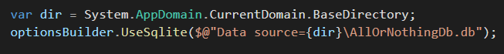

. ábra, Az adatbázis connection stringje relatív elérési utat is felhasznál

A Migrations mappában találhatók az adatséma módosításokat lekövető migrációk, melyek alkalmazásával kényelmesen módosítható az adatbázisséma.

Az adatbázis fölé plusz absztrakciós szintként került megvalósításra egy *repository* tervezési minta, ami esetemben egyszerű CRUD műveleteket valósít meg. A minta implementációja a generikus *Repository* osztályban található, és ebből leszármazva történik a repositoryk további esetre szabása.

## Tesztelési terv

Az alkalmazás elvárt működése tesztekkel ellenőrizhető. Az alkalmazás jellegéből adódóan egység-tesztek, és end to end tesztek kerültek megvalósításra.

### Unit-tesztek

Az egység tesztek működtetéséhez praktikus és hatékony környezetet nyújt a Visual Studio, ezen tesztek az *AllOrNothingTest* projektben találhatóak irányultságuknak megfelelő fájlban.

A teszt projekt az xUnit 2.4.1-es verzióját használja a tesztesetek megteremtéséhez. Ezen kívül a kényelmes tesztelés érdekében a Fluent Assertions (6.6.0) NuGet csomag is felhasználásra került.

#### **Fájlból olvasás**

A kérdéssorok különböző formátumainak fájlból történő beolvasásakor számtalan hiba merülhet fel, és fontos, hogy ezeket megfelelően kezelje a program. Ennek biztosításához a *QuestionSerieLoaderTest* osztályban a *QuestionSerieLoader* osztály metódusainak tesztelése található.

A tesztesetek a következők:

* Helytelen kiterjesztésű fájl
* Helyes régi formátumú fájlok
* Helytelen régi formátumú fájlok
  + kevesebb téma a fájlban
  + kevesebb kérdés egy témában
  + több téma a fájlban
  + több kérdés egy témában
  + rossz elválasztó karakter a témák és kérdések között
* Helyes új
  + nincs megadva szerzői adat
  + csak a szerző neve van megadva
  + csak a szerző Id-je van megadva
  + csak a szerző intézménye van megadva
  + nincs játékos az Id-vel, csak Id van megadva
  + Id és név van megadva, nincs játékos az adatbázisban a megadott Id-vel
  + van játékos az Id-vel, de nem a megadott néven
  + nincs megadva a téma leírása
  + nincs megadva ismeretkör
  + olyan ismeretkör van megadva, ami nem szerepel a rendszerben
  + egy témánál többször szerepel ugyanaz az ismeretkör
* helytelen új
  + kevesebb téma a fájlban
  + kevesebb kérdés egy témában
  + több téma
  + több kérdés
  + más elválasztó karakter
  + érvénytelen Id van megadva (nem szám, túl nagy szám stb.)
  + hiányzik a leírás sora
  + hiányzik az ismeretkör sora
  + hiányzik a () a leírásból
  + hiányzik a () az ismeretkörökből
  + nem vesszővel van elválasztva az ismeretkör

#### **Csapatgenerálás**

A játék beállításai során a résztvevő játékosokból a program csapatokat generál. Ezen generálás szabályosságát az *AllOrNothingSettingsViewModelTest* osztály bizonyos metódusai tesztelik.

A tesztesetek a következők:

* tetszőleges számú játékos, mindenki csak egy csapatban szerepel
* tetszőleges számú játékos, a legnagyobb csapat létszáma maximum M[11]
* kevesebb játékos, mint M

#### **Körök generálása**

A tesztesetek listája a *AllOrNothingSettingsViewModelTest* osztályban:

* minden körben különböző csapatok szerepelnek?
* minden körben megfelelő számú csapat szerepel?
* minden csapat pontosan K körben szerepel?
* nincs csapat megadva
* kevés csapat van megadva (?)

### End to end tesztek

A felhasználói felület részletes, minden esetet lefedő tesztelésnek érdekében end to end tesztek kerültek megvalósításra az End2EndTest.docx fájlban. Ezen végig menve a tesztelő láthatja, hogy mi lenne egy szegmens elvárt működése, és ha esetleg ettől eltérő viselkedést tapasztal, azt megjegyzés formájában jelezheti.

A tesztekben minden sorhoz egy Id tartozik, hogy később egy esetleges hibánál könnyebb legyen beazonosítani, hogy az pontosan hol is jelentkezett. A test-case oszlopban az elvégzendő utasítások, az expected result oszlopban pedig az elvégzett utasítás hatására elvárt működés van leírva. Bármilyen észrevételt a comment oszlopban jelezhet a tesztelő.

Példa egy ilyen tesztre:

|  |  |  |  |
| --- | --- | --- | --- |
| Player adding page test | | | |
| Id | Test-case | Expected result | Comment |
| 1.1 | Open the application | The application opens the main menu page, with 3 menu points. („Új játék”, „Kérdéssorok”, „Játékosok”) |  |
| 1.2 | Click on the menu point „Játékosok” | The player editor page opens and the navigation bar indicates the switch. The existing players are listed on the left side, on the right side is a text: „Válasszon játékost!” |  |
| 1.3 | Press the „Új játékos” button | The „Azonosító”, „Név”, „Becenév”, and „Intézmény” field appears, all of them are empty except „Név”. The „Mentés” and the „Játékos törlése” buttons are visible. |  |
| 1.4 | Fill the fields „Név”: E2E Test1,  „Becenév”: E2E1, „Intézmény”: Testing | The fields are properly filled |  |
| 1.5 | Press the „Mentés” button. | A pop-up is shown with the „Sikeres mentés!” message. |  |
| 1.6 | Press the „Ok” button in the pop-up | The player named „E2E Test1” is present in the list, and there is a text on the right side: „Válasszon játékost!”. |  |
| 1.7 | Press the „Új játékos” button | The „Azonosító”, „Név”, „Becenév”, and „Intézmény” fields appears, all of them are empty except „Név”. The „Mentés” and the „Játékos törlése” buttons are visible. |  |
| 1.8 | Fill the fields „Név”: E2E Test2,  „Becenév”: E2E2, „Intézmény”: Testing | The fields are properly filled |  |
| 1.9 | Press the „Mentés” button. | A pop-up is shown with the „Sikeres mentés!” message. |  |
| 1.10 | Press the „Ok” button in the pop-up | The player named „E2E Test2” is present in the list, and there is a text on the right side: „Válasszon játékost!”. |  |
| 1.11 | Select the player named „E2E Test2” | The form is filled with the previously given data. The „Mentés” and „Játékos törlése” buttons are visible. |  |
| 1.12 | Click on the „Játékos törlése” button | A pop-up message appears: „Biztosan törli a játékost?” |  |
| 1.13 | Press the „Mégse” button | The pop-up disappears, and the player named „E2E Test2” is still avaible in the list. |  |
| 1.14 | Click on the „Játékos törlése” button | A pop-up message appears: „Biztosan törli a játékost?” |  |
| 1.15 | Press the „Igen” button. | The player named „E2E Test2” is deleted from the list, and there is a text on the right side: „Válasszon játékost!”. |  |
| 1.16 | Repeat the previous steps, to have at least 16 players in the list | At least 16 players are avaible in the list |  |

# Összegzés

Az elkészült program egy összességében jól működő, a használathoz szükséges funkciókkal rendelkező kerek alkalmazás lett. Tökéletes kiindulóalap a meglévő régi program leváltására. Az régi programhoz képest rengeteg új funkcióval bővült, de nem alkalmazott olyan változásokat a meglévőkön, hogy elijessze a régi felhasználókat. Azokat az új funkciókat, amiket az alkalmazás behozott, a későbbi fejlesztés során nem szükséges lényegesen módosítani, ez az állandóság is erősíti a felhasználó bizalmát a program irányába.

A letisztult, modern és átlátható felhasználói felület 21. századi kinézetet kölcsönöz neki, ezzel is időtállóbbá téve a felhasználók körében.

# További fejlesztési lehetőségek

A dolgozat tárgyaként elkészült alkalmazás csak egy kezdetleges része az általam elképzelt jövőbeli rendszernek. Az előd összes hasznos funkcióját megvalósítja, és számos új lehetőséggel is bővült, ám annak érdekében, hogy a határidőig egy igazán megbízható és használható alkalmazás születhessen, sok új, és régóta várt funkció fejlesztését célszerű volt elhalasztani. Néhány példa potenciális fejlesztésekre:

## Kényelem

A program kezelőjének kényelmi szempontjait támogathatná például egy visszavonás rendszer. Ha a pontot véletlenül rossz csapatnak adtuk meg akkor jól jöhet egy visszavonás funkció.

## Funkcionalitás

**A kérdéssorok jövője**

Azok körében, akik e játékot a bevezetésben leírtak szerint játszák, megszokás, hogy a kérdéssorokat maguk a játékosok írják. Ez sok szempontból egy jól bevett gyakorlat, hiszen az érdekes témák és kérdések utáni kutatás közben sok új információ jut el az emberhez, folyamatosan művelődik, tanul. Az az álláspont is elfogadható, hogy valaki részéről a kérdések kitalálása, és témába rendezése monoton és hosszadalmas, ezáltal unalmasnak hat. Egy dolog azonban egészen biztos: jó kérdéssort írni úgy, hogy az ne a régiek témáinak összeválogatása legyen, illetve, hogy aránylag rövid, jól érthető és mégis érdekes kérdéseket tartalmazzon, ezáltal a játékosoknak és a külső szemlélőknek is izgalmas játékot nyújtson, nem egyszerű, és sok időbe telik. Véleményem szerint ez utóbbi az igazi probléma, mivel a gimnazista kort elhagyva, az egyetem és munka mellett egyre kevesebb idejük van játékosoknak a kérdéssorok írására.

Az én megoldásom erre - illetve arra, hogy a kérdéssor írási kedv fokozatosan csökkent az elmúlt évek során - az egységbontás lenne. A jelenleg használt metodológiában az alapegység a kérdéssor. Elképzelésem szerint, ha kérdéssorok helyett témákat írnánk, az emberek szívesebben állnának neki, tudva, hogy nem egy egész sok témát felölelő produktumot kell megvalósítaniuk, figyelve arra, hogy az egyes témák lehetőleg ne fedjék egymást, hanem csak egy önálló témát.

Ehhez több ponton is szükséges lenne módosítani az alkalmazást. A kérdéssorok kezelésének lehetősége megmaradna benne, de az elsődleges szerkesztési oldal egy webes felületre kerülne. A játékosok fiókokat regisztrálhatnak maguknak az online felületen, és ott tudják rögzíteni, beküldeni az elkészült témáikat, illetve az asztali szerkesztőhöz hasonló módon ismeretkör címkékkel ellátni azokat.[12] Ez praktikus, mivel egy webszerveren publikált alkalmazás szinte bárhonnan elérhető, illetve megoldaná azt a problémát is, amit jelenleg a kérdéssorok Word-alapú készítése jelent. Az így készített kérdéssorok utólagos validációra szorulnak, de egy, a jövőbeli webes felületen készített téma egyből garantáltan a megfelelő formátumban érkezne az adatbázisba. Az online felületen a megfelelő jogokkal rendelkező felhasználónak lehetősége lenne az összes beküldött kérdéssor megtekintésére, és azokból valamilyen dinamikus felhasználói élményt nyújtó módon (pl.: esztétikusan animált drag and droppal), a témacímkék segítségével kérdéssorok kialakítására. (A kérdéssorok kész témákból történő egyszerű összeállítására az asztali alkalmazásban is lenne lehetőség.)

Az így tárolt adatokat egy olyan online adatbázis tárolná, amihez a megfelelő azonosítók és jogosultságok megléte esetén az asztali alkalmazás példányai is csatlakozhatnának, az ottani kérdéssorok elérése érdekében. Ez egy központosított dinamikusabb rendszert eredményezne, de az asztali alkalmazás lokális offline adatbázisát nem lehet elhagyni, tekintve, hogy gyakran olyan környezetben kerül használatba a program, ahol szegényes az internet kapcsolat. Ezt a kettősséget egyfajta offline szinkronizáció bevezetésével orvosolnám. Ha megfelelő internetkapcsolat áll rendelkezésre, akkor az alkalmazás (részletesebb beállítások alapján) szinkronizálja a saját adatbázisát az online elérhetővel, így egy esetleges kapcsolatvesztés esetén is rendelkezésre állnak az online rendszerben addig elérhető adatok.

Mivel a kérdéssorok papír alapú verzióira a jövőben vélhetően továbbra is lesz igény, ezért a webes és az asztali alkalmazás is kapna egy funkciót, ami a kívánt formátumban nyomtatja ki azt. (Nyilván megfelelő nyomtató eszköz rendelkezésre állása esetén.)

**A fizikai nyomógomb rendszer**

A bevezetőben megismert fizikai nyomógomb rendszer egyik nagy hátránya, hogy nem támogatja a(z egyébként az eredeti vetélkedőben is szereplő) „rablás” funkciót. A rablás azt jelenti, hogy alap esetben a leggyorsabban gombot nyomó csapat adhat választ, ám ezen csapat rossz válasza esetén a további gombnyomások sorrendjében egyéb csapatok is válaszolhatnak a kérdésre. A jelenlegi rendszer felépítéséből adódóan nem bővíthető, így a jövőben a helyét egy Arduino által vezérelt központi egység venné át. Ez lényegesen javítaná az alkalmazás működési dinamikáját, több szempontból is. Egyrészt a programozható központi egységen egyszerűen beállítható a kívánt rablás funkció, és így a játékélmény is javul, másrészt egy ilyen mikrokontroller rengeteg bővítési lehetőséget rejt magában. Ami ehhez kapcsolódóan egyértelműen cél, az egy vezetéknélküli távvezérlő integrálása a rendszerbe, aminek segítségével a játékmester tudja „nullázni” a nyomógombok állapotát, illetve az elhangzott válaszok alapján megítélni vagy levonni a pontot. A megfelelő ilyen eszközt még nem találtam meg, egy prezentációk irányításához használatos Bluetooth-os vezérlő talán alkalmas lehet erre a célra. Ha egy ilyen eszköz sikeresen beépítésre kerülne a rendszerbe, akkor tulajdonképpen kiváltható lenne a nyomógombok „nullázását” végző személy, illetve a vezérlő ügyes konfigurálása esetén még akár a program kezelője is.

## Megjelenés

Komoly előrelépés lehet a felhasználói élmény javítása, például változtatható téma és színvilág bevezetésével. További impozáns fejlesztés lehet a későbbiekben az animációk megfelelő alkalmazása.

# Hivatkozások

Vollai, G. (2019. május 15). *Retro TV #1 – Mindent vagy Semmit!* Forrás: ubulvilaga.com: https://ubulvilaga.com/2019/05/15/retro-tv-1-mindent-vagy-semmit/

# Ábrajegyzék

1. ábra, A főmenü 9

2. ábra, A játékos nyilvántartó oldal 10

3. ábra, A játékos szerkesztő felület 11

4. Ábra, Az oldal egy szegmense 12

5. ábra, A kérdéssorok szerkesztőfelülete 13

6. Ábra, Az ismeretkör választó panel részei 14

7. ábra, Az új játék beállításai 16

8. ábra, A játékos nevére keresve megjelennek a nevükben legpontosabb egyezést mutató játékosok 17

9. ábra, A kiválasztott játékosok a keresősáv alatti területen jelennek meg. 17

10. ábra, A csapatok panelekbe rendeződve jelennek meg, tetszőleges csapatnév is megadható 18

11. ábra, A csapattagok drag & drop segítségével áthelyezhetőek 18

12. ábra, egyéb játékbeállítások 19

13. ábra, A körökre vonatkozó beállítások oldala 20

14. ábra, Kérdéssor választó felület automatizált játék indítása után 21

15. ábra, A tematikus játékmód felülete 22

16. ábra, Az automatizált játék felülete 23

17. ábra, Az automatizált játék új elemei a tematikushoz képest 23

18. Ábra, Az eredményeket jelző képernyő 24

19. ábra A régi program funkcionalitására irányuló kérdésre kapott válaszok aránya 25

20. ábra A régi program esetleges haszontalan funkcióiról érdeklődő kérdés, és az erre kapott válaszok. 26

21. ábra A régi program kinézetét érintő kérdés 26

22. Ábra, Az alkalmazás főbb részeinek vázlatos modellje 30

23. Ábra, Az aktivációt végző komponensek UML diagramja 32

24. Ábra, Az oldalak közötti navigáció. (Egy nyíl jelenti azt, hogy az egyik oldalról el lehet jutni a másikra.) 33

25. ábra, A régi program bemeneti formátumának részlete 41

26. ábra, Példa egy helyes szerkezetű új típusú kérdéssor fájlra 42

27. ábra, Az adatbázis connection stringje relatív elérési utat is felhasznál 46

1. Ez az általam elvégzett középiskolában található, és nem az én tulajdonomat képezi.
2. Ez lehet bármilyen tetszőleges szabály, akár véletlen szám generálással is történhet.
3. Ebbe a döntő nem számít bele.
4. A döntőt is beleértve
5. https://docs.microsoft.com/en-us/windows/uwp/get-started/universal-application-platform-guide
6. https://docs.microsoft.com/en-us/dotnet/maui/what-is-maui
7. https://docs.microsoft.com/en-us/windows/apps/winui/winui3/
8. Korábban Project Reunion (bővebben: https://docs.microsoft.com/en-us/windows/apps/windows-app-sdk/)
9. https://docs.microsoft.com/en-us/windows/uwp/files/quickstart-using-file-and-folder-pickers
10. Általában a szerző nevéből vagy a készítés dátumából álló valamilyen kombináció
11. Az egy csapatba osztható játékosok maximális száma
12. Az alkalmazás éppen e funkció elősegítése miatt címkézi az ismeretköröket témánként, és nem kérdéssoronként.